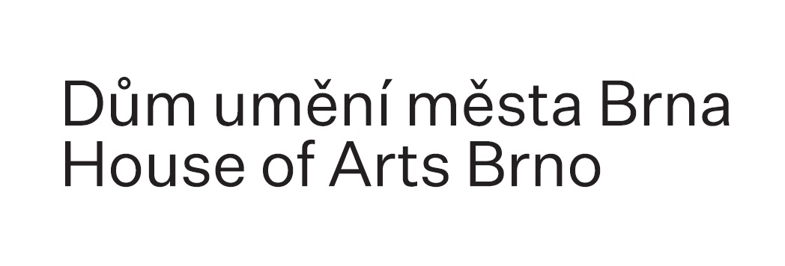

ZPRÁVA O ČINNOSTI
ZA ROK 2021

V Brně dne 25. 2. 2022

Mgr. Terezie Petišková
ředitelka Domu umění města Brna,
příspěvkové organizace

Dům umění města Brna, příspěvková organizace
zapsaná v obchodním rejstříku, vedeném Krajským soudem v Brně, oddíl Pr, vložka 31

Dům umění města Brna je příspěvkovou organizací zřízenou statutárním městem Brnem.

Dům umění města Brna provozuje výstavní prostory na Malinovského nám. 2 a v Domě pánů z Kunštátu na Dominikánské 9, zde se nachází také prostory galerie G99.

Kontaktní údaje:

Dům umění města Brna
příspěvková organizace
Malinovského nám. 2, 602 00 Brno

IČO: 00101486 DIČ: CZ00101486

Bankovní spojení: 8139621/0100, Komerční banka

ID datové schránky: 7mukj99

Telefon: + 420 515 917 551
Email: info@dum-umeni.cz
Web: www.dum-umeni.cz

Obsah

1. Plnění úkolů v oblasti hlavní činnosti organizace……………………………………………………….4
1.1 Návštěvnost v roce 2021…………………………………………………………………………….21
1.2 Brno Artists in Residence……………………………………………………………………………26
1.3 Brněnský architektonický manuál……………………………………………………………….26
1.4 Archivu Domu umění města Brna……………………………………………............................27
1.5 Vašulka Kitchen Brno………………………………………………………………………………….28
1.6 Sponzoring a spolupráce s médii a partnerskými organizacemi…………………….28
1.7 Přehled žádostí o informace dle zákona č. 106/1999 Sb. za rok 2020…………….29
2. Plnění úkolů v personální oblasti……………………………………………………………………………...30
2.1 Struktura a počty pracovníků……………………………………………………………………….30
2.2 Přírůstky a úbytky pracovníků……………………………………………………………………..30
2.3 Průměrné mzdy………………………………………………………………………………………......32
2.4 Bezpečnost práce………………………………………………………………………………………...33
3. Plnění úkolů v oblasti hospodaření…………………………………………………………………………...34
3.1 Celkové zhodnocení hospodářského výsledku organizace k 31. 12. 2020…….....36
3.2 Výnosy…………………………………………………………………………………………………………38
3.3 Náklady………………………………………………………………………………………………………..42
3.4 Finanční majetek………………………………………………………………………………………….46
3.5 Pohledávky a závazky……………………………………………………………………….................46
3.6 Investice………………………………………………………………………………………………………48
4. Komentář k tabulce „Plán tvorby a čerpání peněžních fondů“……………………………………..49
5. Kontrolní činnost………………………………………………………………………………………………………51
6. Inventarizace majetku a závazků……………………………………………………………………………….55
Přílohy…………………………………………………………………………………………………………………………56
1. Plnění úkolů v oblasti hlavní činnosti organizace

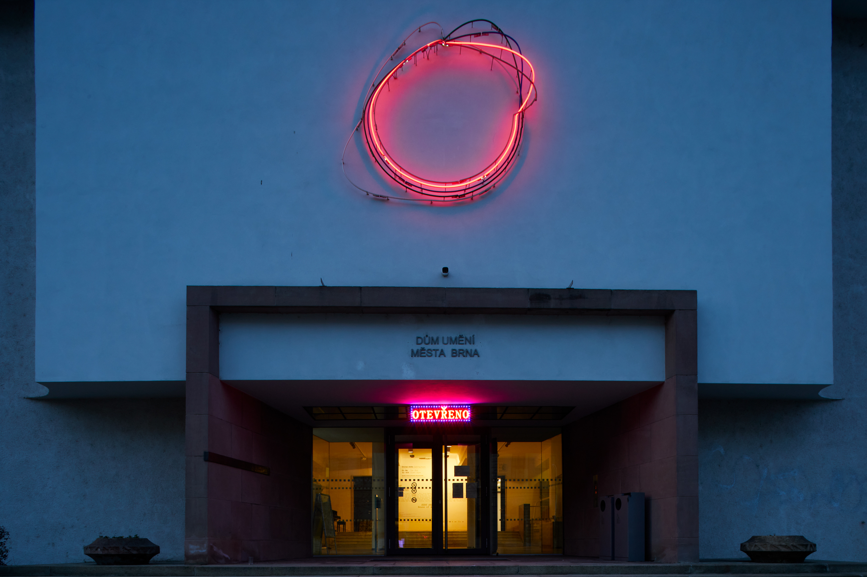

Výstavní činnost Domu umění města Brna od začátku roku 2021 silně ovlivnila pandemická situace. Koncem roku 2020 byly na základě nařízení vlády omezeny veškeré aktivity a oba výstavní domy byly 12. prosince 2020 s okamžitou platností uzavřeny. Na tuto situaci bylo nutné reagovat i s ohledem na to, že délku této uzávěry nešlo žádným způsobem predikovat. Probíhající výstavy, zahájené ještě v roce 2020, byly oproti původnímu plánu ukončeny dříve a v nucené pauze se začalo připravovat zahájení sezóny 2021. Nakonec však bylo možné otevřít až 11. května 2021, takže jsme byli nuceni provést i další změny a přesuny v plánu na letošní rok.

Výstavy Tady a teď! a Mladí přátelé výtvarného umění (1960–1995) byly připraveny u příležitosti oslav 110 let od založení Domu umění města Brna. Prvně jmenovaná Tady a teď! byla zaměřena na lokální, brněnské umělce. V celém prostoru Domu umění na Malinovského náměstí – včetně veřejnosti obvykle nepřístupných prostor – byla od 16. února 2021 instalována díla více než 50 umělců mladší a střední generace. Ke stejnému datu bylo v Domě pánů z Kunštátu připraveno zahájení i druhé výroční výstavy, která byla věnována sdružení Mladí přátelé výtvarného umění. Bohužel vzhledem k celorepublikovému lockdownu bylo možné oba výstavní projekty otevřít veřejnosti až 11. května 2021, kdy byla uvolněna protipandemická opatření. Obě výstavy proto probíhaly netradičně až do letních měsíců.

Součástí Tady a teď! byla i instalace Oil on House na fasádě Domu umění, kterou mohli návštěvníci jako jedno z mála děl obdivovat již od zahájení výstavy 16. února. Jelikož se ale instalace musela 15. května přesunout do Francie na bienále Étangs d‘Art, pro které původně vznikla, odcestovala do svého nového umístění krátce po znovuotevření. Nejednalo se ale o jedinou venkovní instalaci – nad vchodem Domu umění byl k vidění ready-made Willkommenskultur populárního streetartového umělce Tima, na zadní fasádu u parku Koliště byla 17. května umístěna velkoformátová fotografie Poliny Davydenko Kolikrát budu mluvit o sobě? a z tlampačů se v pravidelných intervalech ozývala zvuková intervence do veřejného prostoru od Global Genocide inc. Za daňový ráj na Zemi.

Mladí přátelé výtvarného umění (1960–1995) byla výstava představující stejnojmenné sdružení, které vzniklo v roce 1960 při Domě umění, v dobách, kdy Dům umění svou multikulturní koncepcí výrazně vybočoval z rámce činnosti jiných galerií a muzeí a překračoval hranice oficiálních ideologických kritérií. Hlavní zásluhu na jeho směřování měl tehdejší ředitel Adolf Kroupa, který byl i jedním ze zakladatelů MPVU. Významnou roli při vzniku sdružení sehrál také pedagog a teoretik umění Igor Zhoř. Smyslem MPVU bylo ukázat mladému publiku, že výtvarné umění je běžnou součástí každodenního života, ať už v rámci odívání, bydlení či designu. Prostřednictvím přednášek, besed, návštěv ateliérů, zájezdů a dalších aktivit se zájemci seznamovali s historií výtvarné kultury i se soudobými uměleckými směry. Návštěvníky na výstavě čekala nejen historie sdružení, výtvarná díla v rámci sdružení vzniklá nebo vzpomínky pamětníků, ale i doprovodný edukační program.

V květnu 2021 jsme do výstavního plánu zařadili na základě aktuálního dění v Bělorusku výstavní projekt běloruského fotografa Jauhena Atceckého Náměstí změn, který zachycuje události a atmosféru protivládních protestů, které po celém Bělorusku vypukly po zmanipulovaných prezidentských volbách 9. srpna 2020. Výstava byla instalována v exteriéru Domu pánů z Kunštátu.

Na začátku srpna byly v hlavní budově Domu umění zahájeny tři autorské projekty. V prvním patře se uskutečnily dvě výstavy výrazných osobností naší současné vizuální tvorby – malíře Jaromíra Novotného a sochařky Anny Hulačové. Novotný v rámci projektu nazvaného Ostatní se nemění představil soubor nových prací v oblasti abstraktní monochromní tvorby. Díla – převážně obrazy, ale také fotogramy, sádry i dvě videa – byla koncipována s ohledem na dispoziční řešení Domu umění.

Tématem nejnovější sochařské práce Anny Hulačové, vytvořené pro Procházkovu síň Domu umění, bylo zemědělství, respektive jeho aktuální stav, podílející se velkou měrou na prohlubování ekologické a environmentální krize a jejích dopadů na naši planetu. Výstava dostala název Eating Planet.

V Galerii Jaroslava Krále se ve stejném termínu představila výrazná brněnská malířka Bohuslava Olešová. Výstava nazvaná Žízeň nekonečna byla připravena k jejímu životnímu jubileu.

Netradičně v pozdějším termínu se konala i přehlídka diplomových prací studentů Fakulty výtvarného umění VUT v Brně. Pod titulem Re-prezentace ji připravila dvojice kurátorů Svätopluk Mikyta a Luděk Rathouský. Součástí výstavy byla i prezentace studentské plastiky na nádvoří Domu pánů z Kunštátu.

Začátkem září byla v prvním patře Domu pánů z Kunštátu zahájena výstava IX brněnského rodáka Libora Veselého, který patří k předním osobnostem současného českého malířství, které v posledních letech prochází významným rozvojem.

V listopadu jsme v Domě umění zařadili do pauzy mezi instalacemi výstavu Marty Fišerové Cwiklinski, Barbory Lungové, Niny Grúňové a Lucie Králíkové Hledání šlapanické víry: chryzantémy, společenství, rituály, paměť, která se zabývala otázkou existence kulturních rostlin a z toho vyplývající kontinuitě či diskontinuitě jejich života.

V listopadu byl zahájen v 1. patře Domu umění výjimečný výstavní projekt s názvem Ester Krumbachová, který představil komplexně autorčinu pozůstalost a archiv, obsahující výtvarné a literární dílo, kostýmní návrhy a rekvizity, fotografie, deníky, korespondenci, knihovnu, osobní předměty, dokumenty nebo orální historii. Expozice byla doplněna o filmové ukázky a archivní materiály různých institucí (NFA, Divadelní ústav, Česká televize, Český rozhlas, Barrandov Studio, archiv divadel atd.) a soukromých archivů spolupracovníků a přátel Krumbachové. Historický materiál dále doplnilo několik intervencí současných umělkyň a umělců. Souběžně s tímto projektem probíhala v Galerii Jaroslava Krále výstava rakouské umělkyně Tanji Boukal s názvem Do You Know That We Have Lost?.

Koncem roku byla v Domě Pánů z Kunštátu zahájena výstava dosavadních laureátů česko-slovenské Ceny EXIT pro studenty vysokých uměleckých škol s názvem Stále ve hře.

Blok výstav původně plánovaný na jaro 2021 v hlavní budově byl přesunut na závěr roku 2022 (Milena Dopitová, Pavel Preisner a Svatopluk Sládeček a KAM 5 let) a z konce roku 2021 se do jara 2022 posunula výstava Viktora Pivovarova. V Domě pánů z Kunštátu se termíny všech plánovaných výstav posunuly o dva měsíce, takže výstava Milana Kozelky se z konce roku 2021 musela odsunout až na jaro roku 2022.

Do 10. ledna 2021 trvala v prvním patře Domu umění města Brna výstava Umění snížené diference, jejíž termín musel být kvůli pandemickým opatřením několikrát změněn a výstava byla i na čas v roce 2020 uzavřena. Proto jsme museli zajistit její deinstalaci i převozy zapůjčených děl až počátkem roku 2021.

Až do konce května roku 2021 se většina doprovodných pořadů a akcí k výstavám uskutečnila on-line formou. Během absence živé prezentace výstav a doprovodných programů vznikaly edukační listy pro domácí užití a výstavy byly systematicky prezentovány v on-line prostoru. Prezentace byly doplněny jak krátkými zvacími videy na sociálních sítích, tak informačně obsáhlejšími video dokumenty o připravených výstavách na webu Domu umění. Po prázdninách už mohly programy k výstavám i edukace probíhat normálním způsobem. Koncepčně připravená on-line prezentace výstav Domu umění v době pandemie ale zůstává součástí sociálních sítí instituce i nadále.

Doprovodné akce k výstavám a v rámci festivalu Brno Art Week se většinou uskutečnily on-line formou.

Dům umění města Brna
Malinovského nám. 2

16. 2. – 11. 7. 2021
Celý DU
Tady a teď!
Kurátorky: Marika Svobodová, Jana Písaříková

Dům umění města Brna oslavil výročí 110 let od svého vzniku. Navzdory dramatickým historickým událostem si vždy dokázal uchovat jedinečnou integritu a nabízet kontinuálně kvalitní výstavní program. Byl iniciátorem, centrem a podhoubím živé, experimentální a autentické kultury a přinášel do českého kontextu impulzy z mezinárodní výtvarné scény.
Výstava představila kurátorský výběr autorů a autorek současné brněnské umělecké scény. Neusilovala však o hledání charakteristiky „brněnského umění“ nebo „brněnské scény“, protože tyto požadavky ztratily v dnešní době relevanci. Sto desáté výročí Domu umění bylo spíše výzvou k otevření diskuze nad povahou současného umění. Co je „nové“ v našem světě? Co je nového v umění? Jaké tendence považujeme v umění za současné? Jako základní časový rámec přitom bylo stanoveno období od roku 2010, kdy techno optimismus přelomu nového tisíciletí, spojený s překotným vývojem technologií a umělé inteligence, vystřídala dystopie, ztráta víry v demokratičnost médií, ztráta jistoty, pocitu bezpečí a svobody, kterou provází také celospolečenská a politická krize a vidina blížící se ekologické katastrofy.

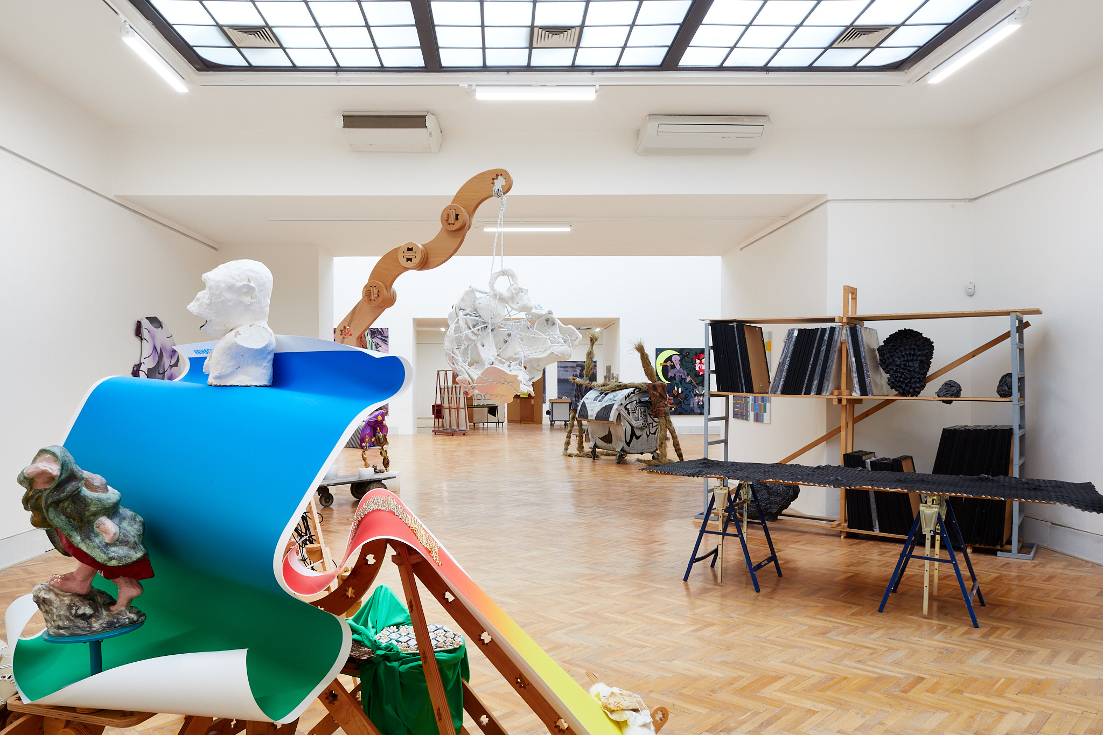

4. 8. – 10. 10. 2021
1. patro Domu umění
Jaromír Novotný – Ostatní se nemění
Kurátorka: Marika Svobodová
Vernisáž: 3. 8. 2021

Výstava malířského díla Jaromíra Novotného představila výběr ze současných i starších prací tohoto autora. Jeho obrazové cykly zachycují prostřednictvím drobných posunů v abstraktní monochromní malbě řadu témat spojených se zkoumáním základních fenoménů obrazu. Elementární studie povrchu, barvy, prostoru, tvaru, gesta nebo obrysu, které jsou pojednané úspornými malířskými nebo nemalířskými prostředky a technickými postupy, nesou současně v Novotného obrazech aspekt tělesnosti a někdy až existencionálního sdělení. Intuitivní organické narůstání obrazu, dané přišíváním nebo všíváním plátna, spolu se zviditelněním švů a záhybů odkrývá dílo v procesu vzniku s jeho haptickými vlastnostmi a nedokonalostmi, evokující tělesnou zkušenost. Redukce, transparentnost a barva – další důležité komponenty obrazů – vedou naši pozornost k vlastnímu vidění a schopnosti vnímat a poznávat svět prostřednictvím našich smyslů. Volně souvisí s teorií vnímání, konkrétně s filozofií Merleau Pontiho nazvané fenomenologie tělesnosti. Svět a věci se nám podle této filozofie „sami“ ukazují a my je vnímáme prostřednictvím našich smyslů, skrze naši vlastní tělesnost. K výstavě byl vydán obsáhlý katalog.

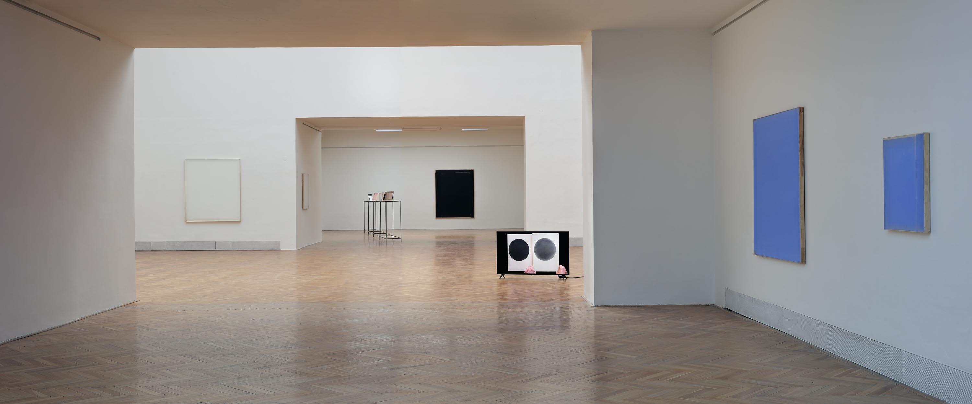

4. 8. – 19. 9. 2021
Procházkova síň
Anna Hulačová – Eating Planet
Kurátorka: Marika Svobodová
Vernisáž: 3. 8. 2021

Pro Procházkovu síň Domu umění připravila autorka sousoší volně komponovaných figurálních betonových soch, tematizujících motiv spolupráce člověka a techniky, konkrétně zemědělských nebo jiných technických strojů. Oproti předchozí práci, kde se jednalo především o téma kolektivizace naší nedávné historie, jde v tomto případě o vztah v obecnější rovině, bilancující utopickou vizi sepětí přírody a průmyslu se situací současného světa na pomezí dystopie. Odkazy ke kulturní historii, ať už k antické tradici, lidovým a folklórním motivům, umění art brut nebo k meziválečné moderně, konkrétně k dílům O. Gutfreunda nebo L. Zívra, patří k oblíbeným postupům Anny Hulačové; tvoří referenční body, díky kterým můžeme reflektovat naši současnost. Figurální sochařská tvorba Anny Hulačové, zdůrazňující vlastnosti použitých materiálů, ať už betonu, dřeva nebo vosku, je příkladem, že klasický sochařský formát může mluvit jazykem současného umění, a vyjádřit jeho prostřednictvím aktuální společenská témata. Výstavu doprovodil katalog.

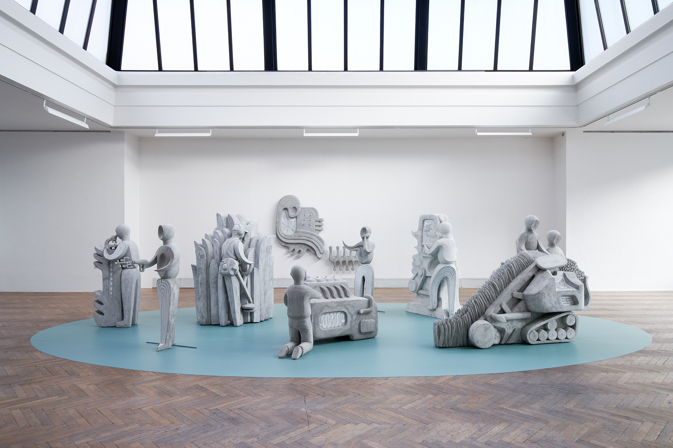

4. 8. – 10. 10. 2021
Galerie Jaroslava Krále
Bohuslava Olešová – Žízeň nekonečna
Kurátorka: Jana Vránová
Vernisáž: 3. 8. 2021

Tvorba Bohuslavy Olešové, autorky obrazů, prostorových instalací, site-specific projektů a akcí je mnohostranná a kreativní, ale v podstatě kompaktní. Obsahuje několik poloh, které spolu souvisejí a vycházejí z názorově jednotných uměleckých principů. Autorka vytváří cykly, které na sebe volně navazují. Charakter užitých výtvarných prostředků nemá jen estetický význam, ale naznačuje danosti, kterými je lidský život vymezován a ovlivňován, jimž je nutno se podřizovat a respektovat je. Olešová se malbou snaží pronikat k prapodstatě života a dění, jehož jsme součástí, zabývá se vztahy mezi životem na zemi, energiemi a pozicí člověka v kosmu, člověka jako neopakovatelné individuality závislé na prostoru a času, v němž se nachází. Její tvorba vychází z prolínání názorů a přesvědčení o smyslu a hodnotách lidského života i z poznatků různých vědních oborů.
Malba je reflexí autorčiných názorů a přesvědčení o smyslu a hodnotách lidského života, její filozofické a literární kontexty naznačují podobenství, související s prožitky a poznáním, i s odrazem podvědomí. Z děl Bohuslavy Olešové vyzařuje energie, kterou autorka považuje za jeden z prioritních činitelů ovlivňujících lidský život. Barevnost jejích obrazů a kreseb má často nejen výtvarný, ale především symbolický význam.

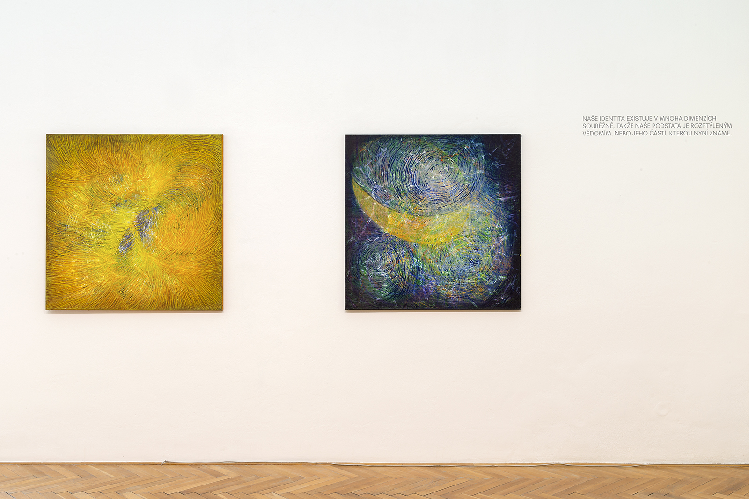

6. 11. – 18. 11. 2021
Hledání šlapanické víry: chryzantémy, společenství, rituály, paměť
Barbora Lungová, Marta Fišerová Cwiklinski, Nina Grúňová, Lucie Králíková
Vernisáž: 5. 11. 2021

Výstava v rámci projektu Hledání šlapanické víry: chryzantémy, společenství, rituály, paměť, realizovaném v rámci Specifického výzkumu FaVU-S-21-7349 na FaVU VUT v Brně, představila zlomky ze šlechtitelské tvorby Jana Dvořáka (1924–2006), které se zachovaly v podobě identifikovaných odrůd zahradních chryzantém, sesbíraných paní Martou Fišerovou ze Šlapanic. Jan Dvořák za svého života vyšlechtil přes 400 odrůd zahradních chryzantém, které byly určeny zejména pro amatérské zahrádkáře a drobné pěstitele. Po šlechtitelově smrti se většina odrůd ztratila, roztroušená po jihomoravských zahradách, odkud postupně mizí. Drtivá většina chryzantém, které jsou v dnešní době v prodeji, jsou vzhledem i vzrůstem radikálně odlišné od odrůd, které u nás zpopularizoval právě Jan Dvořák. Ten byl nejen oblíbený a respektovaný v zahrádkářských kruzích, ale byl i členem National Chrysanthemum Society ve Velké Británii a byl v kontaktu s prezidentem japonské National Chrysanthemum Society. Dvořákovy chryzantémy byly zastoupeny i na výstavě ikebany v Domě umění v roce 1962, na níž figuroval mezinárodně uznávaný avantgardní sochař Sofu Tešigahara, který založil školu ikebany Sogetsu a propojil tuto disciplínu s informelním sochařstvím. Výstava i chystaná publikace si klade otázku o pozici kulturních rostlin a z toho vyplývající kontinuitě či diskontinuitě jejich existence: na jaké straně škály mezi přírodou a kulturou se pohybují, pokud jejich existence závisí na péči jednotlivých zahradníků a na aktivní paměti jednotlivců, poloformálních skupin či institucí?

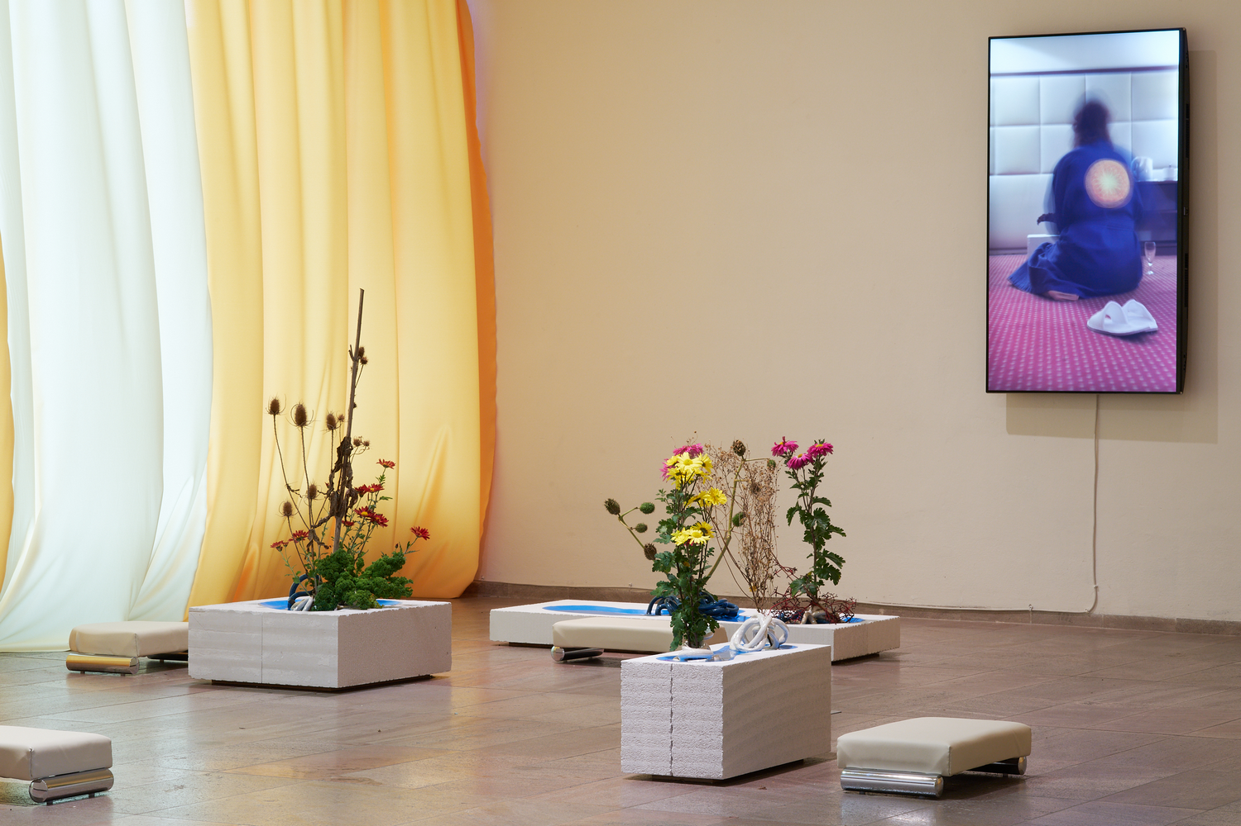

24. 11. 2021 – 6. 3. 2022
1. patro Domu umění
Ester Krumbachová
Kurátorky: Edith Jeřábková, Kateřina Svatoňová
Vernisáž: 23. 11. 2021

Monografická výstava představila doposud komplexně nezveřejněnou pozůstalost Ester Krumbachové, významné režisérky, scénáristky, spisovatelky, výtvarnice a návrhářky filmových a divadelních kostýmů. Ester Krumbachová (1923–1996) se jako výtvarnice podílela na mnoha výrazných filmech české nové vlny (Démanty noci, Sedmikrásky, Valérie a týden divů, Ucho ad.). V roce 1970 natočila svůj jediný autorský film Vražda Ing. Čerta. Po roce 1972 jí bylo zakázáno podílet se na celovečerních filmech a televizní tvorbě. Zákaz přístupu do Barrandovských studií se jí podařilo porušit v roce 1983, kdy s Věrou Chytilovou spolupracovala na filmu Faunovo velmi pozdní odpoledne. Po roce 1990 se opět k filmu mohla vrátit, její poslední prací byla dramaturgie, výtvarná scéna a kostýmy pro film Marian (1996). V sálech Domu umění byla vystavena rozsáhlá síť původního materiálu, fotografie i ukázky z filmů, na kterých se Ester Krumbachová podílela. Ty byly doplněny intervencemi současných umělců a umělkyň, kteří se dílem Ester Krumbachové inspirují.

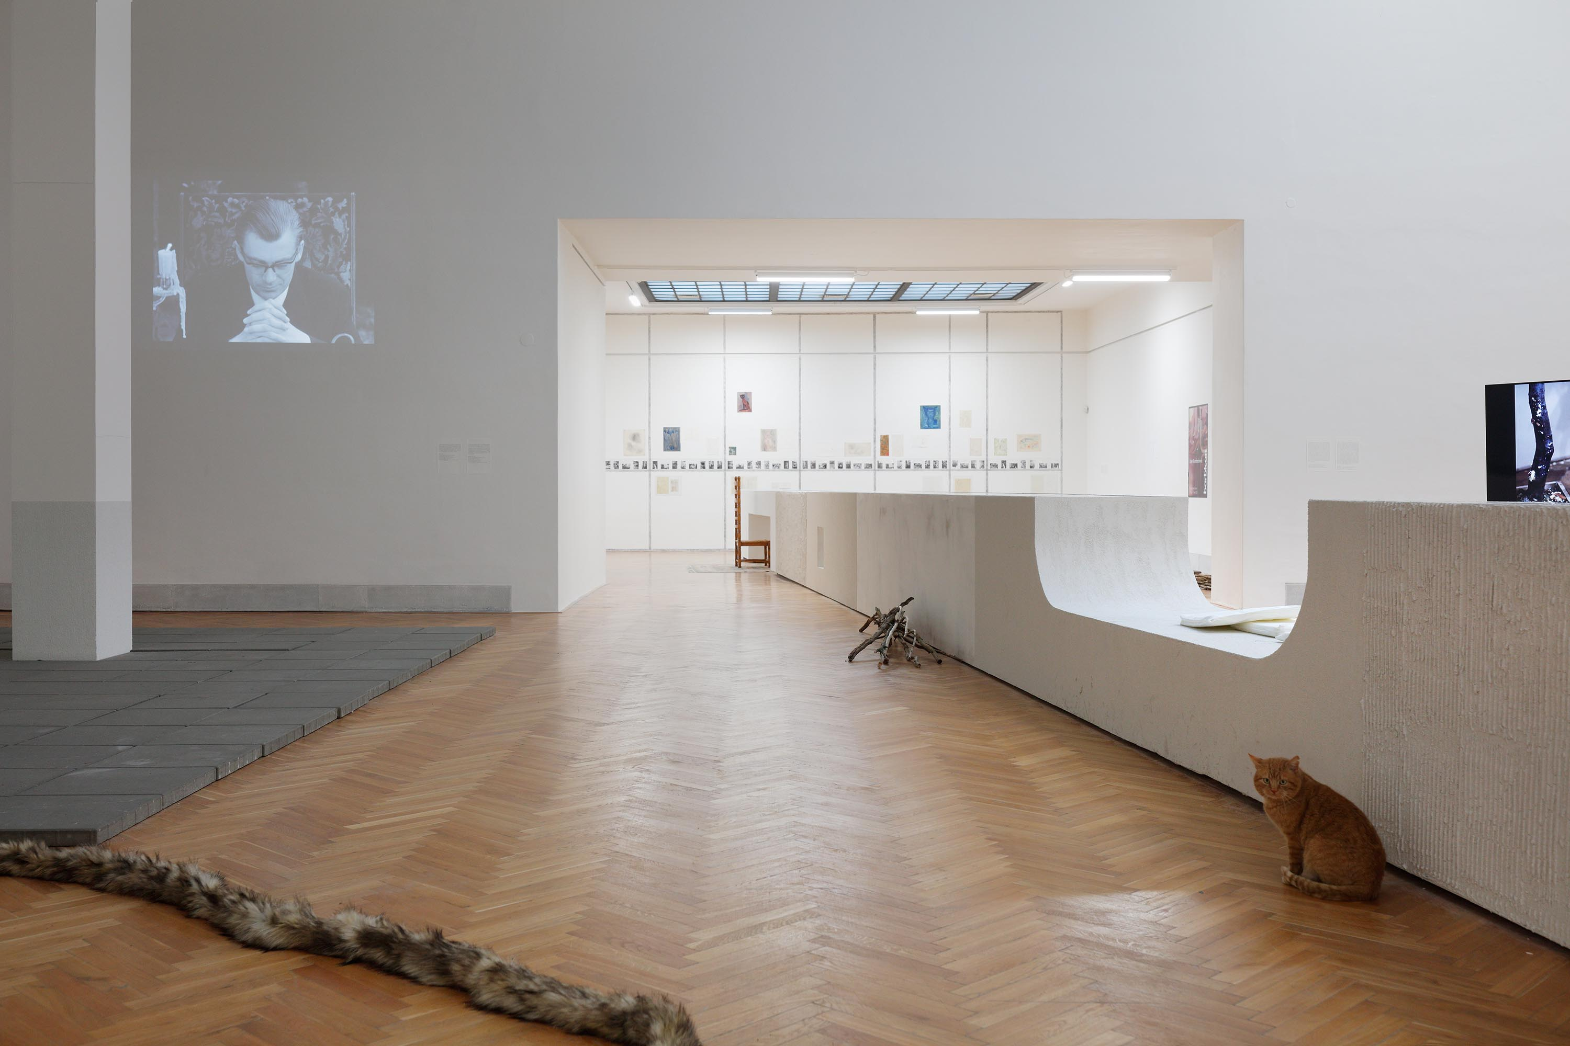

24. 11. 2021 - 6. 3. 2022
Galerie Jaroslava Krále
Tanja Boukal – Do You Know That We Have Lost?
Kurátor: Berthold Ecker
Vernisáž: 23. 11. 2021

Díla Tanji Boukal se zabývají tématy, jako jsou boj o práci a přežití či migrace a s ní spojená sociální nouze. Jejím pracovním materiálem jsou vlákna, resp. textilie, které vyrábí pomocí různých technik. K profesionálně zvládnutému tradičnímu řemeslu tkaní či výšivky přidává Boukal bystrý a empatický zájem o lidskou existenci, například když vyšívá fotky ze zpravodajství o uprchlících. Extrémně obtížnou a časově náročnou technikou, kterou Boukal volí, jako by podtrhovala důležitost portrétovaných a vracela jim kus jejich lidské důstojnosti.

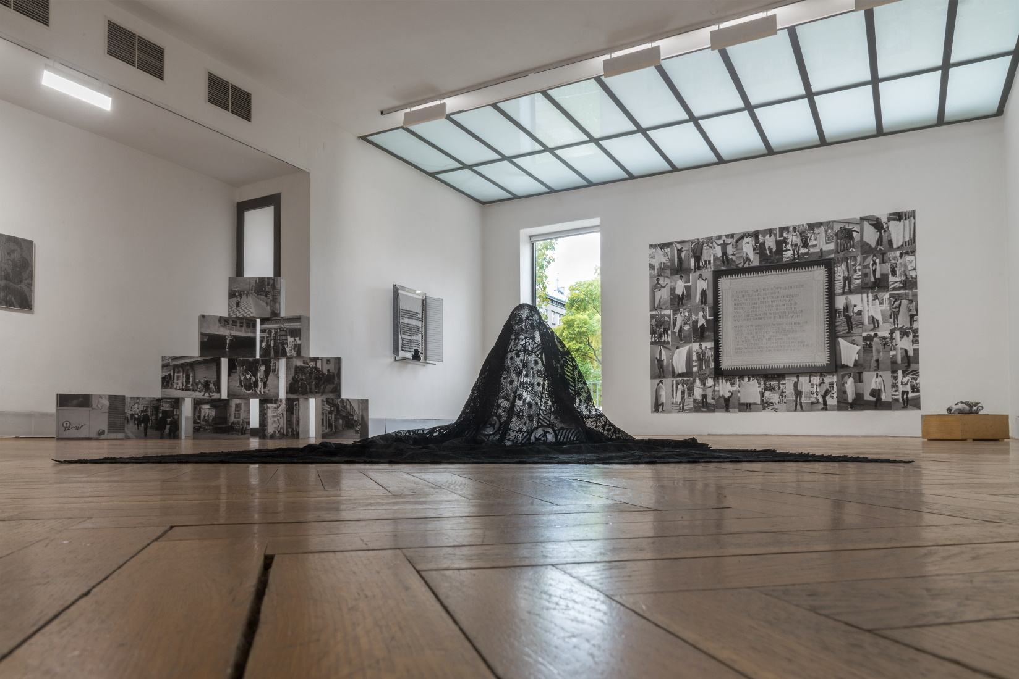

Dům Pánů z Kunštátu
Dominikánská 9

16. 2. – 27. 6. 2021
1. patro
Mladí přátelé výtvarného umění – MPVU (1960–1995)
Kurátorky: Marika Svobodová a Jana Vránová ve spolupráci s Barborou Klímovou

Mladí přátelé výtvarného umění, organizace založená v roce 1960 při Domu umění tehdejším ředitelem Adolfem Kroupou a výtvarným pedagogem Igorem Zhořem, nabízela přednášky o výtvarném umění, architektuře, sochařství, fotografii, poezii, hudbě a filmu. S předními českými teoretiky pořádala exkurze do ateliérů, promítání filmů, zájezdy do galerií, taneční večery a kurzy. Program MPVU fungoval jako alternativní informační kanál, umožňující seznamovat se s aktuálním teoretickým diskurzem a novými uměleckými formami u nás i ve světě mimo oficiální struktury, podléhající tehdy ideologické cenzuře. Od roku 1964 se na programu podílel také Jiří Valoch s přednáškami a besedami o experimentálních formách umění – od vizuální poezie přes akční a konceptuální umění až k landartovým projektům. V roce 1967 se v Domě umění pod hlavičkou MPVU uskutečnil jediný oficiální happening Milana Knížáka a hnutí Aktual v republice. Výstava připomněla prostřednictvím obsáhlého archivního materiálu i uměleckých děl významné, ale i méně známé události a osobnosti tohoto unikátního projektu.

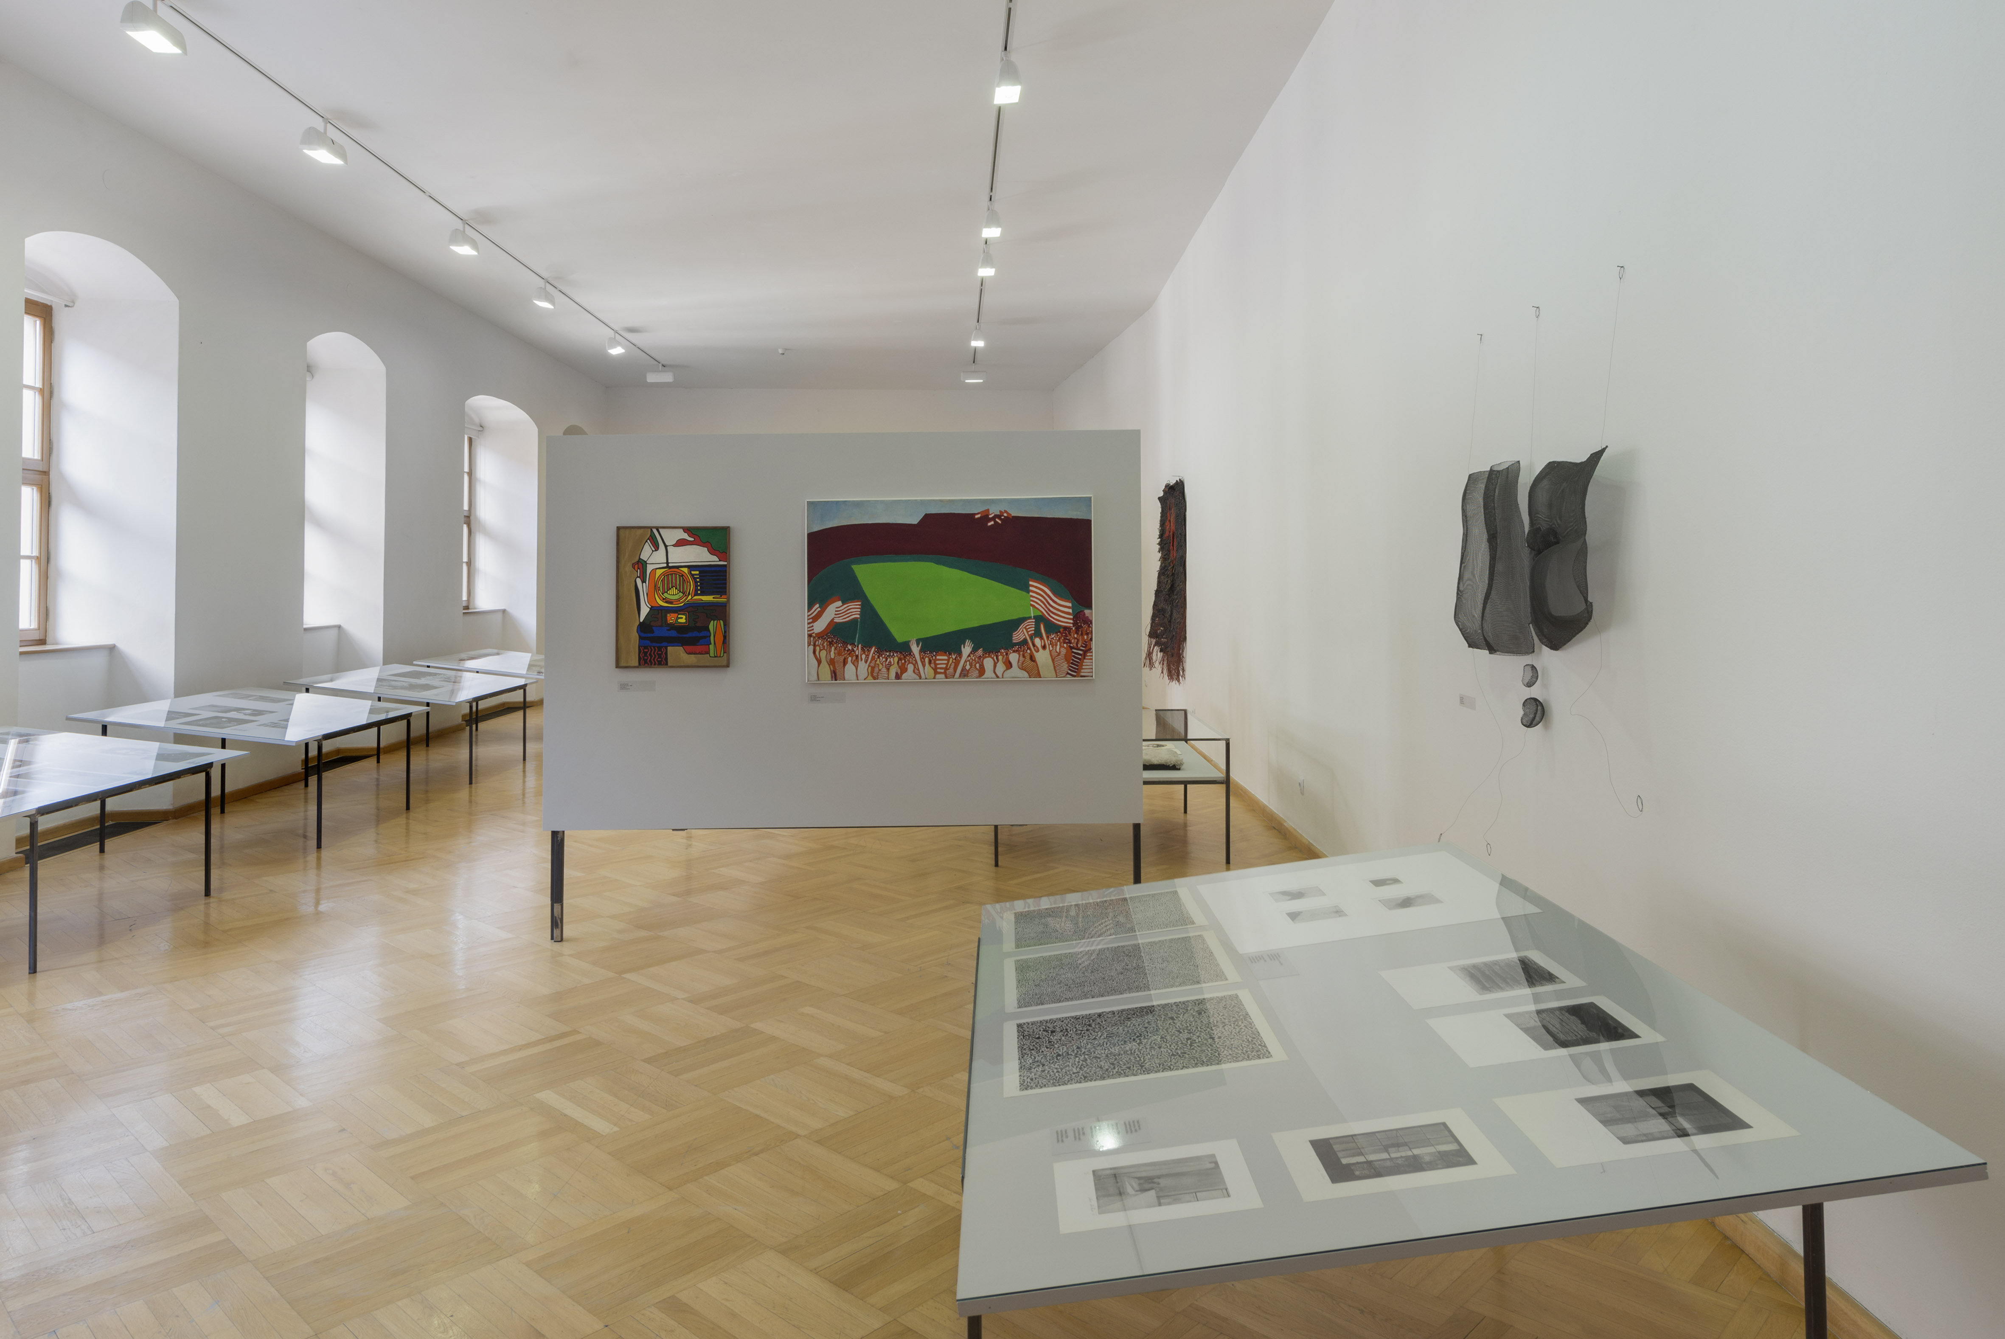

16. 5. – 27. 6. 2021
Nádvoří Domu Pánů z Kunštátu
Jauhen Atcecki – Náměstí změn

Když byly 9. srpna loňského roku v Bělorusku oznámeny výsledky prezidentských voleb, vypukly v celé zemi protirežimní protesty z důvodu podezření na manipulaci s hlasy voličů. Jedním z protestních míst, které se během pár dní proslavilo po celém Bělorusku, bylo prostranství před budovou místní samosprávy na jednom ze sídlišť v Minsku. Místní obyvatelé se zde po tři dny, než byla shromáždění násilně potlačena, scházeli u protestní nástěnné malby, pořádali hudební a divadelní vystoupení a diskutovali o nastalé situaci. Tyto události na pozadí dalších protestů zachytil fotograf Jauhen Atcecki a jeho fotografie byly od 16. května do 20. června k vidění na nádvoří Domu pánů z Kunštátu pod názvem Náměstí změn. Výstava vznikla ve spolupráci s Ambasádou nezávislé běloruské kultury při Centru experimentálního divadla.

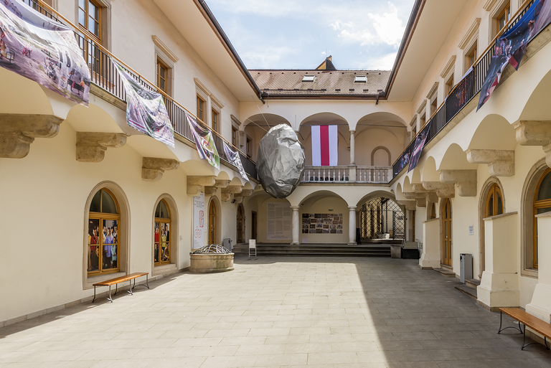

15. 7. – 15. 8. 2021
1. patro + nádvoří
RE_PREZENTACE 2021 – Diplomky FaVU
Kurátoři: Svätopluk Mikyta, Luděk Rathouský
Vernisáž: 14. 7. 2021

Reprezentace je pojem teorie znaků. Zjednodušeně řečeno je to určitá relace mezi dvěma entitami – tím, koho reprezentuje, tedy reprezentujícím, a tím, co je reprezentováno, tedy reprezentovaným. Je běžné chápat umělecká díla jako znaky, jejichž význam podléhá interpretaci. Kdyby umělecká díla nic nereprezentovala, nebylo by možné je interpretovat, nebyla by o ničem, byla by prázdná, nezajímavá. Východiskem kurátorů prezentace diplomových prací FaVU za rok 2021 byla skutečnost, že se jedná o zaběhnutou přehlídku všech diplomových prací, které v daném roce na půdě fakulty vznikly. Vzdali se ambice jednotlivé práce hodnotit či přeskupovat do nových kategorií a tematicky je zastřešovat. Rozsah jednotlivých oborů reprezentovaných ateliérovou příslušností a rozdílností přístupů s důrazem na svobodu vyjádření pro ně predikuje i svobodu prezentace poslední studijní práce.

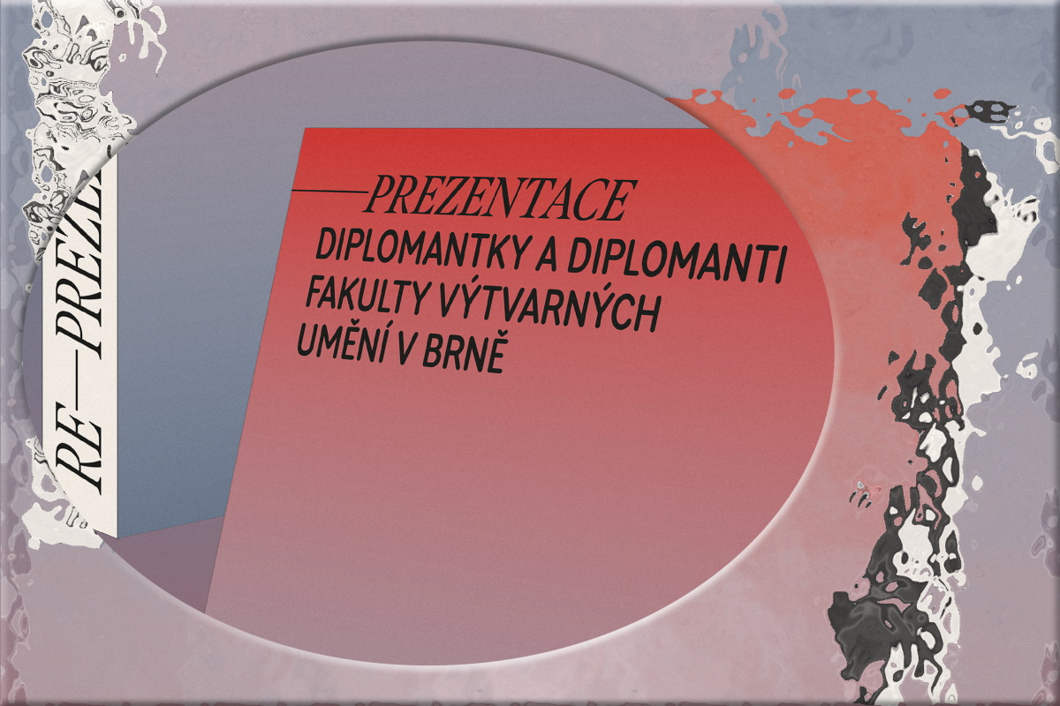

8. 9. – 7. 11. 2021
1. patro
Libor Veselý: IX
Kurátorka: Terezie Petišková
Vernisáž: 7. 9. 2021

Současné malířství v České republice zažívá obdivuhodný rozvoj. K výrazným osobnostem této tendence patří i brněnský umělec Libor Veselý. V druhé půlce devadesátých let prošel malířskou školou Jiřího Načeradského na tehdy čerstvě založené brněnské Fakultě výtvarných umění, studoval na francouzské École Supérieure de Beaux-Arts v Lorient a prošel koloristickou školou Jiřího Sopka na pražské Akademii výtvarných umění. Pracuje v rozsáhlých volných cyklech, které se týkají především vizuality současného světa. Maluje velkoměsta z ptačí perspektivy, zaznamenává prchavé okamžiky prolínání odrazů ve skleněných stěnách městských ulic, je zaujat prožitkem sjezdu sněhových plání na horách. Koloristické situace na autorových obrazech svědčí o jeho neobvyklé schopnosti soustředit se na kvality prožívané přítomnosti. Prozrazují také inspiraci starými mistry. Poučení historickou malbou je zjevné zejména z cyklu obrazů, ve kterých autor kombinuje náhodné skvrny barev spolu s konstrukcí renesančního obrazového prostoru a figury. Výstava v prvním patře Domu pánů z Kunštátu byla prvním obsáhlejším představením Veselého práce brněnskému publiku. Umožnila představit jeho koloristické, rozměrné obrazy v širším kontextu jeho umělecké práce. K výstavě byl vydán katalog.

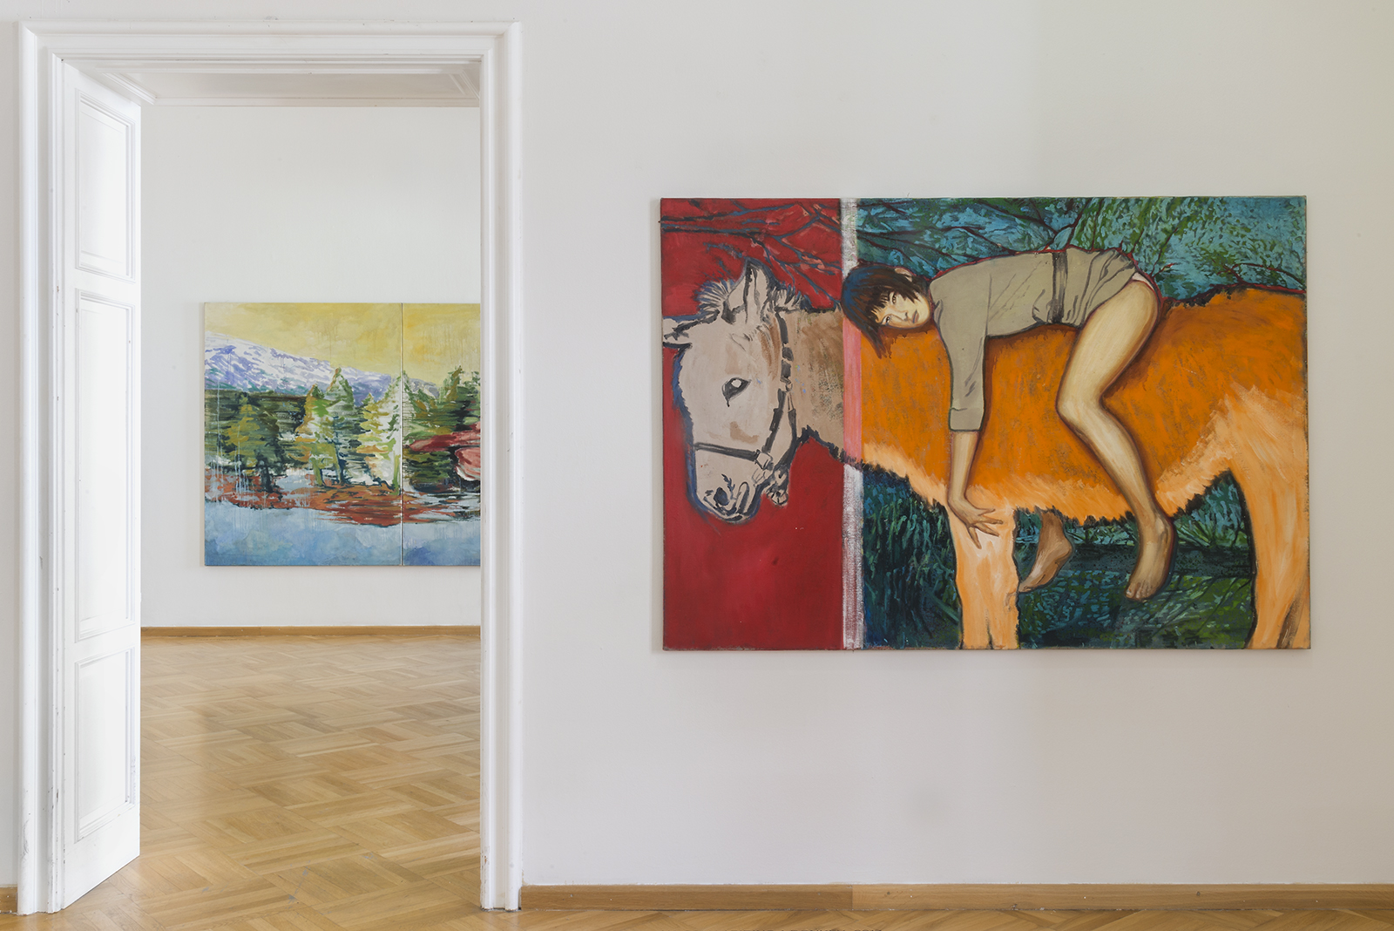

8. 12. 2021– 27. 3. 2022
1. patro
Stále ve hře: Výstava laureátů Ceny EXIT
Jakub Adamec, Miroslav Hašek, Martin Hrvol, Markéta Kinterová, Richard Loskot, Vojtěch Maša, Petr Stark, Libor Svoboda, Marie Tučková, Jiří Žák
Kurátorky: Anna Vartecká, Eva Mráziková

Cena EXIT je soutěž pro studenty českých a slovenských vysokých uměleckých škol vyhlašovaná Fakultou umění a designu Univerzity Jana Evangelisty Purkyně v Ústí nad Labem. Tato soutěž má charakter bienále, její první ročník se uskutečnil v roce 2003. Od roku 2013 je soutěž otevřená i pro slovenské vysoké umělecké školy. Hlavní ambicí Ceny EXIT je spoluvytvářet aktivní a komunikující prostředí na akademické půdě vysokých uměleckých škol. Rok 2021, i vzhledem ke specifičnosti celého pandemického období, se organizátoři rozhodli využít jako prostor k zhodnocení dosavadních výsledků a otevření diskuse o současných i budoucích vizích, charakteru a optimální formě soutěžení v uměleckém provozu. Ideálním odrazovým můstkem k takové bilanci je společná výstava všech devíti, respektive desíti dosavadních laureátů a laureátek Ceny EXIT, na níž představí svoji aktuální tvorbu.

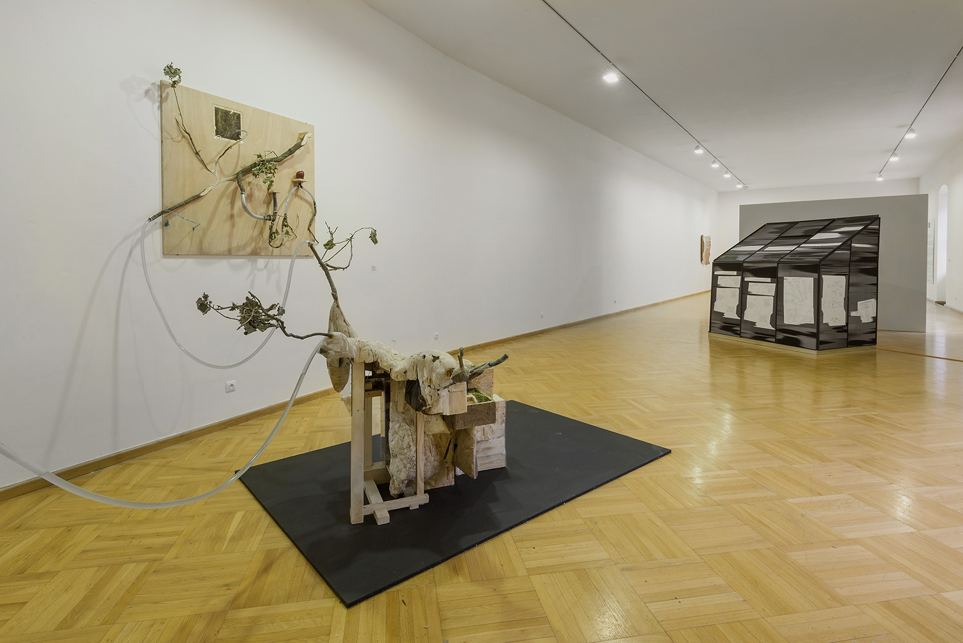

1.1 Návštěvnost v roce 2021

Výstavy

Pořadové číslo | Název výstavy | Termín | Počet návštěvníků
Dům umění
1306 | Tady a teď | 11. 5. - 11. 7. 2021 | 1 331
 | Muzejní noc |  | 1 733
1307 | Bohuslava Olešová | 3. 8. - 10. 10. 2021 | 2 023
1308 | Anna Hulačová | 3. 8. - 19. 9. 2021 | 2 023
1309 | Jaromír Novotný | 3. 8. - 10. 10. 2021 | 2 023
1310 | Tanja Boukal | 24. 11. 2021 - 6. 3. 2022 | 1 492
1311 | Ester Krumbachová | 24. 11. 2021 - 6. 3. 2022 | 1 492 | k 31. 12. 2021
 |  |  | 6 579
Dům Pánů z Kunštátu
1060 | MPVU | 11. 5. - 27. 6. 2021 | 172
1061 | Jauhen Atcecki | 16. 5. - 27. 6. 2021 | nesledováno
1062 | Diplomky FaVU | 14. 7. - 15. 8. 2021 | 926
 | Muzejní noc |  | 1 010
1063 | Libor Veselý | 7. 9. - 7. 11. 2021 | 1 290
1064 | Cena EXIT | 8. 12. 2021 - 27. 3. 2022 | 142 | k 31. 12. 2021
 |  |  | 3 540
G99
 | Zuza Banasińska | 18. 12. 2020 - 31. 1. 2021
 | Reinhold Zisser | 8. 6. - 4. 7. 2021
 | Martin Hrvol | 7. 9. - 07. 11. 2021
 | Martin Maeller | 8. 12. 2021 - 23. 1. 2022
 | Celkem výstav: |  | 15
 | z toho v Domě umění |  | 6
 | z toho v DPK |  | 9
 | Celkem návštěvníků na výstavách |  | 10 119
 | Celkem 58 doprovodných programů |  | 1 127
 | Celkem 18 edukací
 | Celkem návštěvníků |  | 11 246
 | Realizace v exteriéru
 | Petr Mucha - Objekt /nádvoří DPK/ | 14. 7. - 7. 11. 2021
 | Bohuslava Olešová | 3. 8. - 3. 10. 2021
 | Reinhold Zisser – lávka | 4. 8. - 26. 9. 2021

Doprovodné programy

Program | Datum | Počet návštěvníků | Počítáno v rámci výstavy
Tady a teď! – komentovaná prohlídka | 2. 6. |  | 26
MPVU – komentovaná prohlídka | 2. 6. | 6 | 6
Reinhold Zisser – G99 – vernisážový den | 8. 6. | 42
Tady a teď! – komentovaná prohlídka | 9. 6. |  | 18
Tady a teď! – komentovaná prohlídka | 16. 6. |  | 8
Náměstí změn – komentovaná prohlídka | 17. 6. | 7
Náměstí změn – komentovaná prohlídka | 18. 6. | 7
Tady a teď! – komentovaná prohlídka | 23. 6. |  | 26
MPVU – komentovaná prohlídka | 23. 6. |  | 10
Tady a teď! – komentovaná prohlídka | 30. 6. |  | 21
Letní procházky s BAMem / Lesná – myslet sídliště | 8. 7., 12. 7., 19. 7., 26. 7., 2. 8., 15. 8. | 120
Dernisáž výstavy Tady a teď! | 11. 7. | 103
Vernisáž výstavy Re_prezentace | 14. 7.
Workshop Malujeme Hudbu / Dust in the Groove | 15. 7. | 23
Letní procházky s BAMem / 110 let kolem Domu umění | 21. 7., 4. 8., 6. 10. | 62
Pro mě v Domě Week / Pro mě na zdi | 26. 7. | 9
Pro mě v Domě Week / Pro mě šťavnatě | 27. 7. | 8
Pro mě v Domě Week / Pro mě v barvě | 28. 7. | 7
Pro mě v Domě Week / Pro mě v jílu | 29. – 30. 7. | 7
Performativní přednáška / Magda Stanová: Algoritmy v umení (BAiR) | 2. 8. | 16
Muzejní noc / komentovaná prohlídka výstav 18h | 7. 8. |  | 6
Muzejní noc / komentovaná prohlídka výstav 19h | 7. 8. |  | 17
Muzejní noc / komentovaná prohlídka okolí DU 20h | 7. 8. |  | 12
Eating Planet – komentovaná prohlídka | 24. 8. |  | 11
Letní procházky s BAMem / Po stopách Adolfa Loose | 25. 8., 8. 9. | 30
Pro mě v Domě dílna / Pro mě v Domě akvarelově | 1. 9. | 17
Eating Planet a Ostatní se nemění – komentovaná prohlídka | 1. 9. |  | 7
Ostatní se nemění - komentovaná prohlídka | 8. 9. |  | 19
Křest katalogu k výstavě Ostatní se nemění | 8. 9. |  | 16
Žízeň nekonečna – komentovaná prohlídka | 15. 9. |  | 18
Eating Planet – komentovaná prohlídka | 15. 9. |  | 20
Ostatní se nemění – komentovaná prohlídka | 22. 9. |  | 12
Žízeň nekonečna – komentovaná prohlídka | 29. 9. |  | 7
Pro mě v Domě dílna / Pro mě v Domě betonově | 6. 10. | 10
BAM Dny architektury prohlídka – BVV Vzorový dům | 4. 10. | 48
BAM Dny architektury prohlídka – Juliánov | 3.10. | 30
BAM Dny architektury prohlídka – Od Continentalu ke Zvonařce | 3. 10. | 35
BAM Dny architektury prohlídka – Brněnské moře | 2. 10. | 60
BAM Dny architektury prohlídka –Velodrom | 2. 10. | 30
Libor Veselý – komentovaná prohlídka | 13. 10. |  | 19
Performance Terénu ve spolupráci s DU | 19. 10. | 28
Performance Terénu ve spolupráci s DU | 20. 10. | 46
Workshop pro děti Monumentální malba s Liborem Veselým | 23. 10. | 8
Pro mě v Domě dílna / Pro mě v Domě kokedamově | 3. 11. | 11
Vernisáž výstavy Hledání šlapanické víry: chryzantémy, společenství, rituály, paměť | 4. 11. | 58
Workshop pro děti Monumentální malba s Liborem Veselým | 7. 11. | 8
Libor Veselý – komentovaná přednáška | 7. 11. |  | 17
BAM přednáška Alexe Bykova | 25. 11. | 36
R´n´B přednáška | 10. 11. | 28
Tanja Boukal – komentovaná prohlídka | 24. 11. |  | 18
Ester Krumbachová – komentovaná prohlídka | 24. 11. |  | 36
Pro mě v Domě dílna / Pro mě v Domě v pytlíku | 1. 12. | 12
R´n´B přednáška | 1. 12. | 24
Vernisážové odpoledne DPK - Martin Maeller | 7. 12. | 39
Vernisáž DPK - cena Exit | 7. 12. | ZRUŠENO
Ester Krumbachová – komentovaná prohlídka a scénické čtení | 8. 12. |  | 27
Křest knihy Kriegerbeckových deníků | 9. 12. | ZRUŠENO
Videomapping ve spolupráci s Vašulka Kitchen | 20. 10. | 152
Počet programů |  | 58
Celkem návštěvníků |  | 1127

Online doprovodné programy

Program | Odkaz na video nebo anotaci | Datum zveřejnění
Tady a teď! – autorská videa zastoupených umělců | https://youtu.be/UzKt1em7WaM | od 12. 1.
MPVU – videa s pamětníky | https://youtube.com/playlist?list=PLP0ANiDvBrJ11j0NLGnmaApMHcIUGH8bM | od 9. 2.
MPVU + Tady a teď! – Výtvarné studio online | https://www.dum-umeni.cz/vytvarne-studio-online/t8479 | 15. 3. – 11. 4. 2021
Tady a teď! – Týdenní ceremonie s Efemér | https://www.dum-umeni.cz/tydenni-ceremonie/t8536 a sociální sítě | 28. 3. - 5. 4. 2021
MPVU – edukační video | https://youtu.be/6w1mR0nZoPo | od 19. 4. 2021
MPVU – výstava v oknech Domu pánů z Kunštátu |  | 19. 4. – 25. 4.
110 let DU – video v rámci Brno Art Week – URBAN LEGENDS | https://youtu.be/Fn9nTsjx3EQ | od 25. 4.
MPVU – edukační list ze série Pro mě v Domě na doma – Společně z dálky | https://www.dum-umeni.cz/edukace/s8?section=13 | 15. 6.
Tady teď! – edukační video | https://www.youtube.com/watch?v=OB0VnUzLS0M | 22. 6.
Edukační list ze série Pro mě v Domě na doma – Je to polštář? (k objektu Gonflable Hanse Kupelwiesera) | https://www.dum-umeni.cz/je-to-polstar/t8938 | srpen
110 let DU – edukační list ze série Pro mě v Domě na doma – Dům umění se mění | https://www.dum-umeni.cz/dum-umeni-se-meni/t8939 | srpen
Anna Hulačová – edukační list ze série Pro mě v Domě na doma – Symbióza člověka a stroje | https://www.dum-umeni.cz/symbioza-cloveka-a-stroje/t8940 | 13. 9.
Jaromír Novotný – edukační list ze série Pro mě v Domě na doma – Akumulace barvy | https://www.dum-umeni.cz/akumulace-barvy/t8941 | 24. 9.
Ester Krumbachová – edukační list ze série Pro mě v Domě na doma – Amulet | https://www.dum-umeni.cz/amulet/t8996 | 13. 12.
Tanja Boukal – edukační list ze série Pro mě v Domě na doma – Hrdinky | https://www.dum-umeni.cz/hrdinky/t8995 | 17. 12.
Počet online programů |  | 15

Edukace pro školy

Edukační program | Počet | Počet žáků, studentů
Výstava Anny Hulačové Eating Planet | 4 | 71
Výstava Jaromíra Novotného Ostatní se nemění | 1 | 10
Výstava Libora Veselého IX | 3 | 62
BAM – židovští architekti | 2 | 80
BAM – 110 let DU | 3 | 49
Výstava Ester Krumbachová | 5 | 38
celkem | 18 | 310

1.2 Brno Artists in Residence

Mezinárodní rezidenční program Brno Artists in Residence je jednou z klíčových aktivit Domu umění města Brna. Od svého založení v roce 2016 zajišťuje prostor pro práci nejen umělcům, ale i kurátorům a teoretikům z celé Evropy. Osobám účastnícím se rezidencí je poskytováno ubytování, ateliér a stipendium, to vše s důrazem na pohostinnost a péči. Od roku 2017 je chod rezidenčního programu navíc úzce provázán s výstavním programem galerie G99, která slouží jako prostor pro prezentaci prací vybraných umělců ve formátu samostatné výstavy.

Mezi hlavní cíle Brno Artists in Residence patří podpora uměleckého provozu a rozvoj domácí a zahraniční umělecké scény, rozvíjení vztahů mezi středoevropskými zeměmi za účelem jejich vzájemného obohacení, vytváření vhodného prostředí pro vznik a udržitelnost nových kontaktů a budování podnětného a otevřeného prostoru pro výměnu myšlenek a názorů.

V první polovině roku 2021 došlo k realizaci výstavy rakouského umělce Reinholda Zissera Lávka-Notgalerie, uskutečnění sedmi rezidenčních pobytů, představení tvorby rezidentů na akci Open Studios Brno, online prezentaci site specific instalací portugalského umělce Sérgia Leitãa a prezentaci výstupů rezidenčního projektu Báry Bažantové a Šimona Sýkory prostřednictvím jednodenní výstavy Bešas arde. V druhé polovině roku potom proběhlo druhé dějství výstavního projektu Reinholda Zissera Lávka-Notgalerie, výstava My Sun, My Sun, What Have You Done? Davida Přílučíka, která do Zisserova projektu intervenovala, výstava Neborôstky Martina Hrvola, laureáta ceny Exit, a výstava soft sorrow německého umělce Martina Maellera, který byl zároveň jedním z posledních letošních rezidentů. Kromě dalších sedmi rezidenčních pobytů proběhla v druhé polovině roku také přednáška Algoritmy v umění Magdy Stanové, realizace a prezentace projektu Sensing the Night rakouské umělkyně Anny Glassner, workshop a představení tvorby islandského umělce Haraldura Karlssona a přednáška Kde je modernismus a kde jsem já ukrajinského architekta a aktivisty Alexe Bykova.

1.3 Brněnský architektonický manuál

Brněnský architektonický manuál (www.bam.brno.cz) byl od počátku svého vzniku plánován jako několikafázový projekt, jehož cílem je zmapovat architekturu Brna od vzniku moderního města po současnost. Po zkušenostech se zpracováním období meziválečné a poválečné architektury se jeví jako vhodné řešení připravit další fázi v harmonogramu rozloženém do čtyř let. Pro tento účel byla Domu umění města Brna již v minulém roce schválena účelová dotace podporující projekt s výhledem do roku 2024. Rokem 2021 začal projekt další čtyřleté období pracovně nazývané fáze B, 1900–1918. Cílem je přidat k databázi dalších více než 120 objektů ze začátku 20. století, do vzniku samostatného Československa. Jedná se o stavby Leopolda Bauera, Bohumíra Čermáka, Huberta Gessnera, Dušana Jurkoviče, Františka Pawlu, Vladimíra Fischera ad. Byl vytvořen výběr staveb, bylo zpracováno přibližně šedesát nových textových hesel a postupně vzniká i fotografická dokumentace doplňovaná o historické fotografie a další archivní dokumenty. Kromě rozšiřování databáze o další stavby byly dokončeny také německé a anglické audionahrávky k poválečným stavbám, jejichž nahrávání s rodilými mluvčími bylo v minulém roce zkomplikováno kvůli epidemiologické situaci související s Covid-19.

Pokračovali jsme v pořádání oblíbených komentovaných procházek – během roku se uskutečnilo několik opakování procházek Po stopách Adolfa Loose, sídlištěm Lesná (Myslet sídliště) a 110 let kolem Domu umění. BAM se podílel i na programu festivalu Den architektury, a to zejména uspořádáním procházky Vzorové domy na výstavišti a plavby na parníku spojené s výkladem o historii přehrady a okolní zástavby (Brněnské moře).

Díky spolupráci projektu BAM a Brno Artists in Residence mohl v Brně strávit studijní pobyt ukrajinský architekt a fotograf Alex Bykov, spoluautor publikace Soviet Modernism, která po svém vydání v roce 2019 získala poměrně velký mezinárodní ohlas. V rámci jeho pobytu se uskutečnila přednáška pro veřejnost Kde je modernismus a kde jsem já.

1.4 Archiv Domu umění města Brna

V roce 2021 rovněž pokračovaly práce na archivu výstav Domu umění města Brna, které započaly v roce 2019. Tento obsáhlý výstavní archiv uchovává ve své fyzické materiálové podobě cenné a jedinečné dokumenty dokládající výstavní historii instituce. Byla dokončena databáze výstav od roku 1911 do současnosti, včetně všech kategorií (jména vystavujících umělců, kurátorů, podrobný obsah výstavních složek). Celá databáze prochází postupnou korekturou odborné zaměstnankyně Domu umění, která kontroluje a reviduje správnost zapsaných údajů. Základní část databáze byla veřejnosti zpřístupněna na webových stránkách Domu umění města Brna pod názvem Archiv 1911 – 2011 (https://www.dum-umeni.cz/historicke-vystavy/s6) na jaře 2021. Databáze v tuto chvíli nabízí možnost vyhledávání výstav podle kategorií Ročník a Název výstavy. V polovině roku byl pořízen externí disk a profesionální skenovací zařízení pro další fázi zpracování archivu. Externí disk byl využit na zálohování velkého objemu fotografických dat, které jsme převzali od fotografky Domu umění za období 2002 – 2021 a k ukládání oskenovaných dokumentů z archivu. Ve druhé polovině roku jsme zahájili zpracování a digitalizaci zastaralých nosičů, zahrnující fotografické negativy, diskety, CD a DVD. Tyto digitalizované soubory jsou ukládány do interního archivního systému, který bude dále zpracováván a v další fázi částečně zpřístupněn v elektronické databázi na stránkách Domu umění města Brna. Na konci roku proběhne konzultace s IT firmou kvůli způsobu ukládání a označení skenovaných a digitalizovaných materiálů, aby mohly být v dalším období zveřejněny v elektronické databázi.

1.5 Vašulka Kitchen Brno

V roce 2021 pokračovala i úzká spolupráce mezi Domem umění města Brna a Centrem umění nových médií – Vašulka Kitchen Brno. V květnu zde byla prezentována dvě umělecká video díla audiovizuálního umělce Matthewa Ostrowskiho, v nichž newyorský rodák dekonstruuje dva původní filmy v novém uměleckém ztvárnění, aby odhalil skrytý význam motivů, záběrů a poselství filmového média. Po celý rok zde kontinuálně pokračovaly práce na zpracování a systematizaci kompletního obsahu archivu VKB, jehož výstupem by mělo být vytvoření databáze v souladu s knihovnickými standardy a s ohledem na aktuální systémy katalogizace audiovizuální tvorby a 3D mediálních děl využívané v jiných mediálních archivech (NFA, ADA apod.).

1.6 Sponzoring a spolupráce s médii a partnerskými organizacemi

Dům umění města Brna v roce 2021 pokračoval ve spolupráci se stálými mediálními partnery, kterými byly časopis o kultuře Artikl, weby Artalk, ArtMap, Kdykde.cz, měsíčníky KAM v Brně a Šalina a dvouměsíční tištěný přehled České galerie a ArtMap. Dílčí spolupráce byla sjednána s Českou televizí, deníkem Právo, portálem Novinky.cz, magazíny Flash Art, Metropolitan, Respekt, Kult, dále se společnostmi Railreklam a Rengl.

Výstava Ester Krumbachová proběhla ve spolupráci se spolkem Are, patronát nad projektem převzali pan Lubomír Zaorálek, ministr kultury ČR, a paní Markéta Vaňková, primátorka statutárního města Brna.

1.7 Přehled žádostí o informace dle zákona č. 106/1999 Sb. za rok 2021

Počet podaných žádostí o informace: 0

Počet vydaných rozhodnutí o odmítnutí žádosti: 0

Počet podaných odvolání proti rozhodnutí: 0

Výčet poskytnutých výhradních licencí: 0

Počet stížností podaných podle § 16a: 0

Další informace vztahující se k uplatňování zákona: žádné

Odpovědná osoba za zpracování / kontaktní osoba: Anna Kvášová
Tel. kontakt, e-mail: 731 506 376, kvasova@dum-umeni.cz
Zpracováno dne: 22. 2. 2022

2 Plnění úkolů v personální oblasti

2.1 Struktura a počty pracovníků

Počet pracovníků – fyzický stav k 31. 12. 2021, podle pracovní pozice a platových tříd

funkce | fyzický počet pracovníků k 31. 12. 2021 | platová třída
ředitel | 1 | 12
vedoucí výstavního útvaru | 1 | 12
vedoucí ekonomického útvaru | 1 | 11
vedoucí provozního útvaru | 1 | 11
technický pracovník - konzultant | 1 | 10
výstavář – historik umění | 1 | 11
výstavář – historik umění | 1 | 10
interní auditor | 1 | 10
odborný pracovník - rezidence | 1 | 11
odborný pracovník - rezidence | 2 | 10
programový pracovník a edukátor v kultuře | 1 | 10
edukátor v kultuře | 1 | 10
Odborný pracovník - archivář | 1 | 9
programový pracovník | 1 | 9
PR a technický redaktor | 1 | 9
programový pracovník pro projekt BAM | 1 | 10
finanční účetní | 1 | 9
finanční účetní, mzdová účetní | 1 | 9
sam. organizační referent, referent fondů EU | 1 | 10
výstaváři - instalátoři | 3 | 7
skladová účetní | 1 | 9
pokladní vstupenek | 4 | 4
bezpečnostní pracovníci | 12 | 4
zřízenec v kulturním zařízení | 1 | 3
uklízečky | 4 | 3
Celkem | 45 | x

Fyzický stav zaměstnanců Domu umění města Brna činil k 31. 12. 2021 celkem 45 osob, stav k 31. 12. 2020 byl 45 osob. Průměrný přepočtený počet zaměstnanců za sledované období roku 2021 byl 36,50 osob (rozpis průměrného přepočteného počtu zaměstnanců v jednotlivých platových třídách viz. tabulka kap. 2.3 Průměrné mzdy). Za rok 2020 zaměstnávala organizace 35,89 průměrných přepočtených osob.

2.2 Přírůstky a úbytky pracovníků

V roce 2021 došlo k následujícím změnám v počtu pracovníků:

- V průběhu roku 2021 došlo ke zvýšení úvazků na pozici výstavář – historik umění o 0,5 úvazku tak, aby reálněji odpovídal potřebám odborného zajištění výstavních projektů organizace a bylo tak možné produkčně řešit kvalitní výstupy obou výstavních domů, jejichž koncepční charakter se liší.

- Dále byla na konci roku 2021 navýšena pracovní pozice uklízečka o 0,5 úvazku v Domě Pánů z Kunštátu, a to z důvodu stálých obtíží při zajištění úklidu rezidenčních prostor organizace.

- Další drobné změny v počtu zaměstnanců byly způsobeny průběžnou korekcí počtu úvazků na pozici bezpečnostní pracovník tak, aby bylo možné řešit operativně potřeby ostrahy obou budov.

2.3 Průměrné mzdy

Průměrný přepočtený počet pracovníků a průměrná mzda v roce 2021 dle platových tříd

funkce | platová třída | průměrný přepočtený počet pracovníků za r. 2021 | průměrná mzda za r. 2021
ředitel, vedoucí výstavního útvaru | 12 | 2,00 | 59.216 Kč
vedoucí ekonomického útvaru, vedoucí provozního útvaru, výstavář - historik umění, odborný pracovník rezidence | 11 | 4,00 | 34.595 Kč
interní auditor, referent fondů EU a samostatný organizační referent, programový pracovník a edukátor v kultuře, edukátor v kultuře, technický pracovník - konzultant, odborný pracovník pro rezidence, výstavář – historik umění, programový pracovník pro projekt BAM | 10 | 6,70 | 22.068 Kč
PR a technický redaktor, programový pracovník, finanční účetní, mzdová účetní, skladová účetní, odborný pracovník - archivář | 9 | 5 | 36.559 Kč
výstaváři - instalátoři | 7 | 4,00 | 30.601 Kč
pokladní vstupenek, bezpečnostní pracovníci | 4 | 12,3 | 20.934 Kč
zřízenec v kulturním zařízení, uklízečky | 3 | 3,50 | 14.958 Kč
Celkem | x | 36,50 | x

Měsíční průměrná mzda za rok 2021 činila v naší organizaci 28.742 Kč. Oproti roku 2020 tak došlo ke zvýšení o 1.728 Kč (v roce 2020 dosahovala průměrná mzda částky 27.014 Kč). Průměrná mzda se zvyšovala zejména kvůli platovým posunům z hlediska odpracovaných let, změně věkové struktury zaměstnanců a změnách v platovém zařazení. Zaměstnankyně projektu BAM byla v průběhu roku přeřazena z platové skupiny 9 do platové skupiny 10 a to z důvodu rozšíření projektu mimo Českou republiku, kdy bylo třeba změn v pracovní náplni, dále z obdobných důvodů proběhla změna u platového zařazení zaměstnance na pozici odborný pracovník pro rezidence. Hledisko odpracovaných let a s tím související platového zařazení se projevuje i v průměrných mzdách v jednotlivých třídách, kdy v platové třídě 9 je vyšší průměrná mzda než v platové třídě 10. To způsobuje především fakt, že v platové třídě 9 je vyšší průměrný věk zaměstnanců, tzn. vyšší základní mzda a vzhledem ke zkušenostem často i vyšší osobní ohodnocení.

2.4 Bezpečnost práce

Za bezpečnost práce zodpovídá vedoucí provozního útvaru Domu umění města Brna. V roce 2021 nedošlo k žádnému pracovnímu úrazu.

3 Plnění úkolů v oblasti hospodaření

č. účtu | název účtu | skutečnost rok 2021 |  |  | rozp. 2021 | upr. rozp. k 31. 12. 2021 | skutečnost rok 2020 | plnění. upr. rozp.
 |  | hlavní činnost | vedlejší činnost | celkem | rozp. 2021 | upr. rozp. k 31. 12. 2021 | skutečnost rok 2020 | v %
 |  | celkem | celkem
501 | spotřeba materiálu | 526 | 3 | 529 | 700 | 500 | 591 | 106
502 | spotřeba energií | 1356 | 379 | 1735 | 1800 | 1700 | 1579 | 102
504 | prod. zboží v ceně poř. | 414 | 5 | 419 | 300 | 530 | 149 | 79
511 | opravy a udržování | 604 | 0 | 604 | 450 | 600 | 729 | 101
512 | cestovné | 43 | 0 | 43 | 60 | 50 | 41 | 86
513 | nákl. na reprezentaci | 58 | 0 | 58 | 60 | 50 | 28 | 116
518 | ostatní služby | 6339 | 27 | 6366 | 5427 | 6323 | 4331 | 101
 | celkem | 7044 | 27 | 7071 | 5997 | 7023 | 5129 | 101
521 | mzdové prostředky | 12574 | 36 | 12610 | 12300 | 12580 | 12303 | 100
z toho | dohody o prov. práce | 714 | 6 | 720 | 400 | 700 | 566 | 103
 | dohody o prac. čin. | 0 | 0 | 0 | 0 | 0 | 59
 | náhrada v PN | 21 | 0 | 21 | 51 | 31 | 42 | 68
 | platy | 11839 | 30 | 11869 | 11849 | 11849 | 11636 | 100
524 | soc., zdrav. poj. | 4009 | 1 | 4010 | 4341 | 4088 | 3954 | 98
525 | úrazové pojištění | 33 | 0 | 33 | 30 | 30 | 31 | 110
527 | FKSP, stravenky | 537 | 0 | 537 | 450 | 450 | 395 | 119
538 | poplatky | 3 |  | 3 | 5 | 5 | 2 | 60
542 | pokuty a penále |  |  | 0 | 0 | 0 | 0
543 | dary |  |  | 0 | 0 | 0 | 0
547 | manka a škody | 0 | 0 | 0 | 0 | 0 | 11
549 | ost. náklady | 177 | 0 | 177 | 180 | 180 | 200 | 98
551 | odpisy inv. majetku | 1971 | 0 | 1971 | 1985 | 1971 | 1841 | 100
558 | drobný dl. majetek | 502 | 0 | 502 | 110 | 450 | 320 | 112
591 a 595 | daň z příjmů | 0 | 61 | 61 | 0 | 61 | 0
563 | kurzové ztráty | 10 | 0 | 10 | 5 | 10 | 4 | 100
569 | ostatní finanční náklady |  |  | 0 | 0 | 0 | 0
náklady celkem |  | 29156 | 512 | 29668 | 28203 | 29578 | 26509 | 100
 |  | celkem | celkem | celkem
602 | výnosy z prod. služeb | 564 | 503 | 1067 | 1350 | 1050 | 945 | 102
603 | výnosy z pronájmu | 0 | 248 | 248 | 150 | 250 | 100 | 99
604 | výnosy z prod. zboží | 337 | 8 | 345 | 350 | 300 | 139 | 115
641 | pokuty a úr. z prodlení | 0 | 3 | 3 | 0 | 3 | 13
648 | použití fondů | 0 | 0 | 0 | 80 | 0 | 0
649 | ostatní výnosy | 18 | 4 | 22 | 20 | 22 | 15 | 100
662 | úroky |  |  | 0 | 0 | 0 | 0
663 | kurzové zisky |  |  | 0 | 0 | 0 | 0
672 | výnosy z nároků na prostředky státního rozpočtu | 3383 | 0 | 3383 | 2000 | 3325 | 1933 | 102
672 | výnosy z nároků na prostředky zřizovatele | 24650 | 0 | 24650 | 24153 | 24628 | 24242 | 100
672 | výnosy z transferů od jiných ÚSC a ostatních subjektů | 0 | 0 | 0 | 100 | 0 | 0
 | celkem | 28033 | 0 | 28033 | 26253 | 27953 | 26175 | 100
výnosy celkem |  | 28952 | 766 | 29718 | 28203 | 29578 | 27387 | 100
hospodářský výsledek |  | -204 | 254 | 50 | 0 | 0 | 878

3.1 Celkové zhodnocení hospodářského výsledku organizace k 31. 12. 2021

Hospodářský výsledek Domu umění města Brna v roce 2021 byl kladný. Výsledek hospodaření hlavní činnosti -204 tis. Kč a doplňkové činnosti +254 tis. Kč, celkem +50 tis. Kč. Podařilo se nám plně vyčerpat veškeré dotační tituly.

Rok 2021 byl opět poznamenán pandemií Covid-19 a s ní spojenými protipandemickými opatřeními. Naše organizace musela pružně reagovat na změny. Tyto proběhly ve výstavním plánu, ale i ve finančním plánu. Oproti letům předchozím jsme hůř plánovali výdaje i příjmy, protože se podmínky našeho provozu v průběhu roku měnily. Přesto se nám podařilo naplnit finanční plány, získat nadstandardní dotační podporu a uskutečnit mimořádné výstavní počiny. Hospodářský výsledek se podařilo udržet vyrovnaný, dokonce v mírném zisku.
Následuje výčet pěti finančně nejnáročnějších výstavních projektů roku 2021: výstava Ester Krumbachová (1.298 tis. Kč), výstava Tady a teď! k 110. výročí DU (391 tis. Kč), výstava Jaromír Novotný: Ostatní se nemění (394 tis. Kč), výstava Tanja Boukal: Do You Know That We Have Lost? (240 tis. Kč) a výstava Mladí přátelé výtvarného umění (217 tis. Kč).

Dotace, které jsme v roce 2021 využili k financování výstavních projektů, byly: dotace Ministerstva kultury ČR na celoroční výstavní plán 1.800 tis. Kč. (původně schválená žádost byla 1.500 tis. Kč, v průběhu roku byla s ohledem na očekávané vysoké náklady na výstavu Ester Krumbachové navýšena o 300 tis. Kč – zde pomohla i osobní záštita ministra kultury), dále dotace SFK na tutéž výstavu Ester Krumbachové ve výši 80 tis. Kč a dotace SFK na výstavu Libora Veselého ve výši 25 tis. Kč. Další účelovou dotaci na výstavní projekty poskytl zřizovatel Statutární město Brno. Jednalo se o podporu výstavy Ester Krumbachové ve výši 300 tis. Kč. Díky podpoře pro tuto konkrétní výstavu se podařilo realizovat projekt v optimálně plánované podobě bez omezení, která by musela přijít, pokud bychom nedosáhli mimořádné finanční podpory projektu.

Kromě výstavních projektů Dům umění města Brna v loňském roce pokračoval v realizaci projektu Brněnský architektonický manuál (a to jednak prací na fázi B /1900-1918/ a dále na celkovém rozvoji projektu) a provozu uměleckých rezidencí v prostorách Domu pánů z Kunštátu. Oba projekty finančně podporují jak Magistrát města Brna, tak Ministerstvo kultury ČR. Získaná dotace od MK ČR pro projekt BAM fáze B byla ve výši 600 tis. Kč, od MMB na projekt BAM bylo přiděleno celkem 680 tis. Kč v dotaci na rozvoj projektu a na tisky map a údržbu značení objektů. Na projekt rezidenčních pobytů a s nimi spojených výstav jsme získali od MK ČR částku celkem 600 tis. Kč a od MMB stálou účelovou dotaci ve výši 743 tis. Kč. Celkové náklady na projekt rezidencí v DPK činily 1.537 tis. Kč (včetně platů a souvisejících odvodů – zde uvádíme i tuto položku, protože je na ni poskytovaná dotace od MMB). Náklady na projekt BAM fáze B činily 890 tis. Kč a na další rozvoj projektu BAM cca 400 tis. Kč.

I přes ztíženou situaci v možnostech pronájmů a dalších akcí ve vedlejší činnosti v roce 2021 – z důvodu povinného uzavření galerie v první polovině roku – se nám podařilo vytvořit zisk ve vedlejší činnosti ve výši 254 tis. Kč. Je tvořený především příjmy z krátkodobých pronájmů. Tyto byly realizovány vždy v souladu s protipandemickými opatřeními platícími v okamžiku uskutečnění pronájmu.

Organizace realizovala v roce 2021 několik významnějších oprav.

Organizace dlouhodobě řeší havarijní stav klimatizace a vzduchotechniky v budově Malinovského nám., jednáme o rozsáhlé akci se zřizovatelem. Stávající stav jsme schopni sami řešit jen v havarijních otázkách. V roce 2021 proběhly opravy za cca 180 tis. Kč, dále jsme investovali větší částky do oprav v budově Domu Pánů z Kunštátu, především do opravy toalet ve výši cca 75 tis. Kč a opravy střešních oken (přetěsnění apod.) cca 24 tis. Kč.

3.2 Výnosy

Výnosy byly v roce 2021 v celkové výši 29.718 tis. Kč (rok 2020 – 27.387 tis. Kč). Upravený rozpočet předpokládal částku 27.578 tis. Kč a byl tak naplněn na 100,5 %.

Výnosy z prodeje služeb – účet 602

upravený rozpočet 1050 tis. Kč, skutečnost 1067 tis. Kč, upravený rozpočet naplněn na 102 %; skutečnost roku 2020 – 945 tis. Kč
Plánovaný rozpočet byl 1.350 tis. Kč. Zde jsme zaznamenali výrazný propad příjmů z důvodu protipandemických omezení.

Hlavní činnost – celkem 564 tis. Kč (rok 2020 – 410 tis. Kč):
- tržby za vstupné na výstavy
ú. 602 0300, ORJ 4100 – 222 tis. Kč (rok 2020 – 244 tis. Kč)
- tržby za vstupné na pořady a animace
ú. 602 0300, ORJ 4200 – 16 tis. Kč (rok 2020 – 8 tis. Kč)
- vstupné na rezidence (pořady i výstavy)
ú. 602 0300, ORJ 4600 –5 tis. Kč (rok 2020 – 3 tis. Kč)
- vstupné na akce Brněnského architektonického manuálu
ú. 602 0300, ORJ 4700 – 9 tis. Kč (rok 2020 – 0 tis. Kč)
- DILIA – odměna nakladatele
ú. 602 0400, ORJ 4300 – 252 tis. Kč (rok 2020 – 64 tis. Kč); Zde jsme využili pobídky Dilie a přihlásili se do možné odměny za zpřístupnění publikací v knihovnách zdarma v souvislosti s pandemií Covid-19 a dosáhli jsme zde výrazně vyššího výnosu než v minulých letech.
- tržby ze spolufinancování projektů, provize za komisní prodej
ú. 602 0400, ORJ 4100 a 4500, 4600, 4700 – 60 tis. Kč (rok 2020 – 89 tis. Kč)

Vedlejší činnost – celkem 503 tis. Kč (rok 2020 – 535 tis. Kč):
- tržby za reklamu
ú. 602 0200, 0210, ORJ 5100 – 16 tis. Kč (rok 2020 – 10 tis. Kč)
- přefakturace služeb z pronájmů
ú. 602 0200, 0210, ORJ 5000 – 487 tis. Kč (rok 2020 – 522 tis. Kč)

Přefakturace služeb z pronájmů probíhala v roce 2021 stejným způsobem jako v roce 2020. Pokles výnosu je dán skutečnostmi, které organizace není schopna ovlivnit – např. ceny dodávek a míru využívání služeb nájemníky.

Výnosy z krátkodobých pronájmů – účet 603

upravený rozpočet 250 tis. Kč, skutečnost 248 tis. Kč, upravený rozpočet naplněn na 99 %; skutečnost 2020 – 100 tis. Kč

I navzdory složitým okolnostem roku 2021 se nám podařilo zvýšit výnos z krátkodobých pronájmů oproti roku 2020 a to výrazným způsobem. Podařilo se sjednat výhodné pronájmy prostor komerčního charakteru (např. pořádání svatebního veletrhu).

Výnosy z prodaného zboží – účet 604

upravený rozpočet 300 tis. Kč, skutečnost 345 tis. Kč, upravený rozpočet naplněn na 115 %; skutečnost roku 2020 – 139 tis. Kč

Hlavní činnost celkem – 337 tis. Kč (rok 2020 – 130 tis. Kč):
I přes nucené uzavření galerie, kdy část roku nebylo možné realizovat přímý prodej zboží na pokladnách, se nám podařilo zisk v této položce oproti roku 2020 výrazně navýšit.
Podařil se prodej významné publikace Domu umění města Brna – projekt BAM, kdy jsme vyprodali celý náklad (v roce 2022 zajištěno financování dotisku a to díky účelové dotaci zřizovatele).

Vedlejší činnost celkem – 8 tis. Kč (rok 2020 – 9 tis. Kč):
Částku 8 tis. Kč představují výnosy z kavárny. Kavárenský kout byl v hlavní budově Domu umění zprovozněn v prosinci roku 2016 (prodej káv, čajů a limonád). I tyto výnosy byly z pochopitelných důvodů v letošním roce velice omezeny.

Použití fondů – účet 648
upravený rozpočet 0 tis. Kč, skutečnost 0 tis. Kč, v roce 2021 nebylo třeba čerpat fondy pro účely oprav ani dalšího rozvoje činnosti
skutečnost roku 2020 – 0 tis. Kč

Výnosy z transferů – účet 672

upravený rozpočet 27.953 tis. Kč, skutečnost 28.033 tis. Kč, upravený rozpočet naplněn na 100,3 %; skutečnost roku 2020 – 26.175 tis. Kč

Výnosy z transferů od zřizovatele

upravený rozpočet 24.628 tis. Kč, skutečný stav 24.650 tis. Kč

Výše neinvestičního (provozní příspěvek + účelové neinvestiční dotace) příspěvku zřizovatele pro rok 2021 činila 24.564 tis. Kč. Ke zvýšení skutečných výnosů oproti schválenému příspěvku zřizovatele pro rok 2021 došlo v důsledku přeúčtování výnosů z transferů od zřizovatele z loňských let, které byly v minulých obdobích vyčerpány, ale do výnosů se projevily až nyní při spotřebě zásob – publikací (v celkové částce + 86 tis. Kč).

Na bankovní účet DU byla zřizovatelem v průběhu r. 2021 poukázána částka 24.564 tis. Kč:
- 21.991 tis. Kč neinvestiční příspěvek na provoz organizace,
- účelová dotace na BAM údržba a propagační tiskoviny ve výši 80 tis. Kč,
- účelová dotace na rezidence ve výši 743 tis. Kč,
- účelová dotace na BAM ve výši 600 tis. Kč,
- účelová dotace na zpracování archivu DUMB 1911-2011 ve výši 450 tis. Kč,
- účelová dotace na odměny a příplatky stávajících zaměstnanců ve výši 400 tis. Kč
- účelová dotace na výstavu E. Krumbachová ve výši 300 tis. Kč

Státní rozpočet a státní fondy, ÚSC

upravený rozpočet 3.325 tis. Kč, skutečný stav 3.383 tis. Kč

Z toho:
- dotace od MKČR na celoroční výstavní program ve výši 1.800 tis. Kč,
- dotace od MKČR na rezidence v DPK ve výši 600 tis. Kč,
- dotace od MKČR na projekt BAM fáze B ve výši 600 tis. Kč,
- dotace od SFK na výstavu E. Krumbachová ve výši 80 tis. Kč,
- dotace od SFK na výstavu Libor Veselý ve výši 25 tis. Kč.

Všechny účelové dotace od zřizovatele i MKČR a SFK byly v roce 2021 vyčerpány.

Ke zvýšení skutečných výnosů oproti poskytnutým dotacím pro rok 2021 došlo v důsledku přeúčtování výnosů z transferů od MK ČR z loňských let, které byly v minulých obdobích vyčerpány, ale do výnosů se projevily až nyní při spotřebě zásob – publikací (v celkové částce + 278 tis. Kč).

Naše organizace získala v průběhu roku 2021 ve srovnání s předchozím rokem vyšší transfery ze státního rozpočtu ve všech podaných žádostech.

Pro základní činnost organizace byla významná zejména účelová dotace od MKČR na celoroční výstavní program ve výši 1.800 tis. Kč. Další významně dotačně podpořený projekt roku 2021 byly rezidenční program BAiR, na které nám byly poskytnuty dotace v celkové výši 1.343 tis. Kč (MK ČR a zřizovatel). A v neposlední řadě projekt Brněnský architektonický manuál, na jehož různé fáze bylo zřizovatelem a MKČR poskytnuto celkem 1.280 tis. Kč. Další účelové dotace od zřizovatele byly poskytnuty na přípravu výstavy E. Krumbachové, na platové podmínky stálých zaměstnanců a na zpracování archivu Domu umění.

Výnosy z transferů od jiných ÚSC a ostatních subjektů

celkem skutečnost 0 tis. Kč, upravený rozpočet 0 tis. Kč, skutečnost roku 2020 – 0 tis. Kč

V roce 2021 nebyly ÚSC vypsány dotační tituly, kterých bychom mohli využít.

3.3 Náklady

Náklady byly v roce 2021 v celkové výši 29.668 tis. Kč (rok 2020 – 26.509 tis. Kč). Upravený rozpočet předpokládal částku 29.578 tis. Kč a byl tak naplněn na 100,3 %.

Spotřeba materiálu – účet 501

upravený rozpočet 500 tis. Kč, skutečnost 529 tis. Kč, upravený rozpočet naplněn na 105,8 %; skutečnost rok 2020 – 591 tis. Kč

Náklady na spotřebu materiálu představují především náklady na materiál v souvislosti s instalacemi jednotlivých výstavních projektů a kancelářský materiál a materiál úklidový či na údržbu.

Spotřeba energií – účet 502

upravený rozpočet 1.700 tis. Kč, skutečnost – 1.735 tis. Kč, upravený rozpočet naplněn na 102,1 %; skutečnost roku 2020 – 1.579 tis. Kč

hlavní činnost – 1.356 tis. Kč (rok 2020 – 1.166 tis. Kč)
vedlejší činnost – 379 tis. Kč (rok 2020 – 413 tis. Kč)

I zde se projevily důsledky pandemie. Při uzavření výstavních prostor jsme mohli snížit teplotu vytápění pro zimní měsíce, tak došlo k úspoře nákladů, která ale vzhledem ke zdražení energií v závěru roku nebyla tak vysoká jako v roce předchozím.

Opravy a udržování – účet 511

upravený rozpočet 600 tis. Kč, skutečnost 604 tis. Kč, upravený rozpočet naplněn na 101 %; skutečnost roku 2020 – 729 tis. Kč

opravy a udržování | částka v tis. Kč
revize *) | 176
klimatizace, vzduchotechnika, topení | 180
elektro | 24
vodoinstalace, odpady | 16
zařízení sklep DPK – proti vlhkosti | 24
střešní okna DPK | 24
žaluzie | 5
výtah | 4
toalety DPK | 75
auto | 34
drobné provozní opravy majetku a budov celkem | 22
vypořádání odpočtu DPH | 20
celkem | 604

*) povinné pravidelné revize zařízení EZS, EPS, výtahy, hydranty, el. zařízení ad.

Ostatní služby – účet 518

upravený rozpočet 6.323 tis. Kč, skutečnost 6.366 tis. Kč, upravený rozpočet naplněn na 101 %; skutečnost rok 2020 – 4.331 tis. Kč

V meziročním srovnání došlo ke zvýšení nákladů na ostatní služby o 1.992 tis. Kč. V roce 2021 byl realizován na ostatní služby nákladný výstavní projekt E. Krumbachová. Další nárůst nákladů v této položce souvisí s redukcí výstavního plánu v roce 2020, která byla větší než v roce 2021. Dále jsme posílili výdaje na reklamu, které pomohli s propagací naší činnosti.

Náklady na ostatní služby lze rozdělit do těchto kategorií:

Hlavní činnost: celkem 6.339 tis. Kč
- tisk 332 tis. Kč,
- reklama 732 tis. Kč,
- dokumentace 594 tis. Kč
- poštovné 77 tis. Kč
- smluvní odměny a honoráře autorům, kurátorům, ad. 1.047 tis. Kč,
- instalace 460 tis. Kč,
- přeprava 490 tis. Kč,
- tiráž, popisky 80 tis. Kč,
- překlady, korektury 277 tis. Kč,
- telefony 111 tis. Kč,
- externí úklidové služby 52 tis. Kč,
- grafika 439 tis. Kč,
- finanční náklady 15 tis. Kč,
- SW, internet 241 tis. Kč,
- BOZP, PO 22 tis. Kč,
- ostraha výstav 406 tis. Kč,
- další celkem 964 tis. Kč.

Vedlejší činnost: celkem 27 tis. Kč. (náklady na pronájem)

Mzdové náklady – účet 521

upravený rozpočet 12.580 tis. Kč, skutečnost 12.610 tis. Kč, upravený rozpočet naplněn na 100,2 %; skutečnost roku 2020 – 12.303 tis. Kč

Z toho:
- platy – 11.869 tis. Kč (v roce 2020 – 11.636 tis. Kč)
- dohody o provedení práce – 720 tis. Kč (v roce 2020 – 566 tis. Kč)
- dohody o pracovní činnosti – 0 tis. Kč (v roce 2020 – 59 tis. Kč)
- náhrady v pracovní neschopnosti – 21 tis. Kč (v roce 2020 - 42 tis. Kč)

Mzdy byly čerpány téměř přesně dle upraveného rozpočtu ve skutečnosti celkem. Meziročně došlo k navýšení mzdových nákladů v položce platů o 233 tis. Kč, dále pak v dohodách o provedení práce došlo k navýšení 154 tis. Kč a u dohod o pracovní činnosti ke snížení o 59 tis. Kč. Dohody o pracovní činnosti, resp. činnosti z nich realizovány byly nahrazeny dohodami o provedení práce.

Navýšení mzdových prostředků na platy je dáno pohyblivými složkami platů, kdy došlo k drobnému zvýšení dlouhodobě nízkých či zcela chybějících osobních ohodnocení zaměstnanců, dále došlo ke změně struktury zaměstnanců z hlediska délky praxe a platového zařazení, organizace rovněž zvýšila průměrný evidenční počet pracovníků o 0,61 zaměstnance za celý rok 2021 (viz předchozí kapitoly), což se projevilo v celkových nákladech na platy a související odvody (účty 524, 525, 527).

Toto zvýšení souviselo především s provozními potřebami organizace – u pracovníků ostrahy budov a dalších dílčích personálních potřeb.

Drobný dlouhodobý majetek – účet 558

upravený rozpočet 450 tis. Kč, skutečnost – 502 tis. Kč, upravený rozpočet naplněn na 112 %; skutečnost roku 2020 – 320 tis. Kč

V roce 2021 jsme investovali především do techniky, která je nezbytná pro elektronizaci procesů, a to jak ekonomických tak výstavních – především on-line přenosy z výstav a další audiovizuální technika a výměna morálně zastaralých nosičů a podobně, dále modernizace IT techniky pro zaměstnance DUMB a částečná obměna starého kancelářského vybavení.

Odpisy – účet 551

upravený rozpočet 1.971 tis. Kč, skutečnost 1.971 tis. Kč, upravený rozpočet naplněn na 100 %; skutečnost roku 2020 – 1.841 tis. Kč

Z investičního fondu organizace bylo zřizovateli odvedeno 1.621 tis. Kč.

Podrobný rozpis čerpání IF je uveden v tabulce a komentáři k čerpání fondů k 31. 12. 2021.

Rozpisy účelově vynaložených prostředků k účelových dotacím od MMB viz přílohy č. 2 – 7.

3.4 Finanční majetek

Stavy prostředků na bankovních účtech:
- běžný účet – stav účtu 241 k 31.12.2021 byl 1.963.862,01 Kč, z toho:
provozní prostředky 809.795,60 Kč
investiční fond 1.104.066,41 Kč
fond odměn 50.000 Kč
- účet rezervního fondu (účet 245) – stav k 31. 12. 2021 činil 1.605.727,18 Kč
- účet FKSP (účet 243) – stav k 31. 12. 2021 byl 277.791,18 Kč (Rozdíl stavu účtu a fondu je dán správným časovým postupem při přechodu z jednoho roku do druhého. Podrobně řešeno při inventarizaci.)

Pokladní hotovost (účet 261) byla v organizaci k 31. 12. 2021 ve výši 13.859,39 Kč.
Ceniny k 31. 12. 2021 (účet 263) byly v hodnotě 11.040 Kč (tj. 184 ks stravenek á 60 Kč).

3.5 Pohledávky a závazky

Pohledávky – účet 311 Odběratelé

na straně MD během roku 2021 – 1.646 tis. Kč
na straně D během roku 2021 – 1.390 tis. Kč
stav k 31. 12. 2021 – 256 tis. Kč

Po lhůtě splatnosti déle než 1 rok je pohledávka za Petra Kavického ve výši 156.545,24 Kč. Celkový dluh p. Kavického činil k 30. 9. 2011 částku 166.045,24 Kč. Dne 2. 10. 2011 podepsal trojdohodu o úhradě dluhu (s JUDr. Juříčkem a Domem umění města Brna) přesně v jejích intencích začal dluh splácet. V roce 2011 uhradil 1.500 Kč, v roce 2012 pak 8.000 Kč. Poslední splátku předal bohužel v listopadu 2012, od té doby p. Kavický neplatí podle splátkového kalendáře, ani se nesnaží komunikovat. Kauza je řešena prostřednictvím advokátní kanceláře dr. Juříčka. Dne 30. 9. 2013 byl vydán exekuční příkaz k provedení exekuce prodejem movitých věcí povinného. Prozatím nebylo vymoženo žádné plnění. Tato pohledávka je v celkové částce 156.545,24 Kč k 31. 12. 2018 kompletně zúčtována v opravných položkách na účtu 556 (provedeno v minulých účetních obdobích).

Dále je po lhůtě splatnosti déle než 1 rok pohledávka za pana Hrabala ve výši 53.101,40 Kč. Dlužná částka sestává ze závazků p. Hrabala vzniklých v letech 2011 a 2012. V roce 2013 pan Hrabal podepsal prohlášení o uznání závazku a dohodu o splacení dluhu, na jejímž základě začal splácet v říjnu 2013 částku 1.000 Kč měsíčně. Bohužel poslední včas uhrazenou splátkou byla splátka v prosinci 2013. Od ledna 2014 p. Hrabal neplatí a ani se nesnaží komunikovat. Na dlužníka bylo podáno trestní oznámení prostřednictvím advokátní kanceláře dr. Juříčka. Dne 26. 5. 2014 byla podána přihláška pohledávky do insolvenčního řízení (na částku 87.541,96 Kč). Dne 9. 9. 2014 Krajský soud v Brně rozhodl o prodeji majetku mimo dražbu. Na základě usnesení Krajského soudu v Brně ze dne 20. 6. 2017 došlo v říjnu r. 2017 k částečnému uspokojení pohledávky organizace a to ve výši 20.989,30 Kč. Dne 8. 1. 2018 bylo krajským soudem v Brně rozhodnuto o zahájení nového insolvenčního řízení, do kterého jsme dne 6. 3. 2018 přihlásili zbývající výši pohledávky (v částce 66.552,66 Kč). Dle schváleného oddlužení by měla být pohledávka uspokojena v rozsahu 2,8152 %.
V roce 2021 bylo uhrazeno celkem 3.553,22 Kč.
Pohledávka je v celkové částce Kč k 31. 12. 2021 kompletně zúčtována v opravných položkách na účtu 556 (provedeno v minulých účetních obdobích).

Naše organizace neevidovala k 31. 12. 2021 pohledávky po splatnosti do 1 roku.

Závazky – účet 321 Dodavatelé

na straně MD během roku 2021 – 10.249 tis. Kč
na straně D během roku 2021 – 10.439 tis. Kč
stav k 31. 12. 2021 – 190 tis. Kč

Na účtu 321 není evidován žádný závazek DU po splatnosti.

Veškeré pohledávky a závazky k datu 31. 12. 2021 jsou uvedeny v příloze č. 8.

Transfery z jiných veřejných rozpočtů

Domu umění města Brna se podařilo získat v roce 2021 transfery ze státního rozpočtu v celkové částce 3.105 tis. Kč, tj. o 1.172 tis. Kč více než v roce předchozím. V každoročních žádostech na MK ČR jsme byli úspěšnější než v roce předchozím a navíc jsme získali dvě dotace od SFK. (podrobněji viz kapitola 3.1 Výnosy).

3.6 Investice

V roce 2021 naše organizace realizovala několik investičních záměrů:

- fotoaparát pro videa výstav 50 tis. Kč
- modernizace služebního vchodu – dveře DPK – investiční transfer od MMB (tvorba rok 2020, čerpání rok 2021) 181 tis. Kč
- světla (technické zhodnocení) DPK 43 tis. Kč
- stínící technika DPK 79 tis. Kč
- sw gordic (technické zhodnocení) 62 tis. Kč
- zemní svítidla (technické zhodnocení) 52 tis. Kč

V roce 2021 nebyl poskytnut žádný investiční transfer od zřizovatele.

4 Komentář k tabulce „Plán tvorby a čerpání peněžních fondů k 31. 12. 2021“
v tis. Kč

416 – fond investiční

PS: 1 221

Tvorba:
Odpisy 1.971

Čerpání:
odvod MMB - 1.621
fotoaparát pro videa výstav -50
modernizace služebního vchodu – dveře DPK – investiční transfer od MMB (tvorba rok 2020, čerpání rok 2021) -181
světla (technické zhodnocení) DPK -43
stínící technika DPK -79
sw gordic (technické zhodnocení) -62
zemní svítidla (technické zhodnocení) -52

Stav k 31. 12. 2021: 1 104

413 – fond rezervní
413 rezervní fond tvořený ze zlepšeného HV

PS: 727

Tvorba:
Příděl ze zlepšeného výsledku hospodaření 878

Stav k 31. 12. 2021: 1 605

412 – FKSP

PS: 229

Čerpání na úhradu potřeb zaměstnanců:
Penzijní připojištění -29
Stravování -153
Nepeněžní odměny k výročí -26

Tvorba:
Příděl na rok 2022: 238

Stav k 31. 12. 2021: 259

411 – fond odměn

PS: 50
Stav k 31. 12. 2021: 5

5 Kontrolní činnost

SOUHRNNÁ ROČNÍ ZPRÁVA INTERNÍHO AUDITORA ZA ROK 2021
vypracovaná jako podklad pro schvalování účetní závěrky dle § 17 vyhlášky š. 220/2013 Sb.,

Dne 29. 1. 2021 byl ředitelkou organizace Dům umění města Brna, schválen Plán interního auditu pro rok 2021, ve kterém bylo v plánu provedení pěti auditů – dva finanční a tři audity výkonu.

Cílem všech provedených auditů bylo dodržování platných zákonných norem, vnitřních směrnic a interních předpisů. Bylo konstatováno, že organizace hospodaří se svěřenými prostředky účelně a hospodárně a že nejsou v oblasti hospodaření s veřejnými prostředky potřebná žádná zásadní opatření. V průběhu roku 2021 nebyla zjištěna žádná pochybení v hospodaření organizace, v rámci nichž byly zjištěny skutečnosti, které mohou mít vliv na úplnost a průkaznost účetnictví a u všech auditovaných finančních operací byla provedena předběžná, průběžná a následná kontrola dle § 26 a 27 zákona č. 320/2001 Sb. o finanční kontrole.

Přehled interních auditů:

- NEINVESTIČNÍ ÚČELOVÉ TRANSFERY ZŘIZOVATELE s cílem prověřit, zda při čerpání neinvestičních účelových příspěvků bylo postupováno v souladu s pravidly stanovenými zřizovatelem.
- MAJETEK – DLOUHODOBÝ HMOTNÝ MAJETEK prověřit vykázané finanční pohyby na příslušných majetkových účtech, jejich podloženost a oprávněnost s ohledem k platným legislativním normám, vnitřním předpisům a v relaci s plánem za období I. čtvrtletí 2021,
- FAKTURY PŘIJATÉ Prověřit věcnou správnost přijatých dokladů v návaznosti na ustanovení zák. č. 563/1991 Sb., o účetnictví v platném znění, jejich zaúčtování a naplnění směrnice o finanční kontrole.
- PERSONÁLNÍ AGENDA – DOHODY O PRACOVNÍ ČINNOSTI A DOHODY O PROVEDENÍ PRÁCE prověřit zda uvedené dohody jsou uzavírány v souladu s platnou legislativou a vnitřními normami organizace, zda smluvní podmínky v nich uvedené jsou dodržovány, zejména zda výplaty odměn proběhly ve stanovených termínech a v dohodnuté výši.
- VNITŘNÍ KONTROLNÍ SYSTÉM – předmětem tohoto auditu bylo dodržování vnitřního kontrolního systému, kontrola dokladů a kontrola dokladů o předběžné kontrole. Dodržování směrnice pro vnitřní kontrolní systém s cílem prověřit dodržování a prověření účinnosti vnitřního kontrolního systému dle §30, bodu 7 zákona o finanční kontrole.
U vykonaných interních auditů nebyly zjištěny nedostatky závažného charakteru, které by negativně ovlivnily činnost organizace a dosažené výsledky v hospodaření. Nebyly zjištěny skutečnosti, které by mohly vytvářet rizika při nakládání s veřejnými prostředky a majetkem organizace. Operace, které jsou v rámci vnitřního kontrolního systému prováděny, jsou efektivní, účinné a jsou dodržovány interní normy a zákony.

V období od 13. 7. – 31. 8. 2021 proběhla v Domě umění města Brna, příspěvkové organizaci veřejnosprávní kontrola č. j. MMB/0363695/2021 veřejnosprávní kontrola odboru kultury – předmět kontroly: Provedení následné veřejnosprávní kontroly dle ust. § 11 odst. 4 zák. č. 320/2001 Sb., o finanční kontrole, v platném znění a vyhlášky MF č. 416/2004 Sb., kterou se provádí zákon č. 320/2001 Sb., o finanční kontrole, se zaměřením na:

- Kontrolu hospodárnosti, efektivnosti a účelnosti vynakládaných veřejných prostředků v r. 2020 včetně prověření vyúčtování účelových příspěvků a transferů poskytnutých z rozpočtu zřizovatele v roce 2020;
- Kontrolu realizace opatření přijatých ředitelkou organizace k nápravě nedostatků zjištěných kontrolou hospodaření Odboru interního auditu a kontroly uvedených protokolu č. j. MMB/0295275/2020.
- Kontrolu plnění povinností souvisejících s energetickým managementem a plnění opatření snižující energetickou náročnost budov dle platné Energetické politiky statutárního města Brna. O výsledku této kontroly nebyl doposud dodán protokol.
Jiné kontroly v roce 2021 neproběhly.

Interním auditorem, který je funkčně i organizačně oddělený od řídících struktur organizace, byl nezávisle přezkoumán a objektivně vyhodnocen zavedený vnitřní kontrolní systém. Nebyly zjištěny skutečnosti či náznaky nehospodárného, neefektivního a neúčelného vynakládání finančních prostředků při zajišťování stanovených úkolů vymezených zřizovací listinou. Lze konstatovat, že vnitřní kontrolní systém nastavený a uplatňovaný v Domě umění je účinný, zaveden v dostatečném rozsahu, umožňuje včas a nezávisle odhalovat porušování právních norem a tím i minimalizovat rizika spojená s nehospodárným vynakládáním veřejných prostředků. Splňuje cíl, kterému má sloužit.

Zpráva o činnosti interního auditu a finanční kontrole prováděné a uplatňované v Domě umění za hodnocený rok 2021 byla v požadovaném rozsahu zpracována a ve stanoveném termínu předložena na Odbor kultury MMB.

Vypracovala: Iva Štefanová
interní auditor

Převzala: Mgr. Terezie Petišková - ředitelka
V Brně, dne 15. 2. 2022

Přehled kontrol:

V roce 2021 byla v Domě umění města Brna, příspěvkové organizaci provedena veřejnosprávní kontrola Magistrátu města Brna, odbor kultury. Kontrola probíhala od 13. 7. 2021 do 31. 8. 2021 viz zpráva interní auditorky.

Interní auditorka, která je funkčně i organizačně oddělená od řídících struktur organizace, provedla interní audit dle předloženého a schváleného plánu, zpracovala souhrnnou zprávu, která je součástí závěrečné zprávy o činnosti (viz předchozí text).

Jiné kontroly v roce 2021 neproběhly.

Interní auditorkou nebyly zjištěny skutečnosti či náznaky nehospodárného, neefektivního a neúčelného vynakládání finančních prostředků při zajišťování stanovených úkolů vymezených zřizovací listinou. Lze konstatovat, že vnitřní kontrolní systém nastavený a uplatňovaný v Domě umění je účinný, zaveden v dostatečném rozsahu, umožňuje včas a nezávisle odhalovat porušování právních norem a tím i minimalizovat rizika spojená s nehospodárným vynakládáním veřejných prostředků. Splňuje cíl, kterému má sloužit.

Zpráva o činnosti interního auditu a finanční kontrole prováděné a uplatňované v Domě umění za hodnocený rok 2021 byla v požadovaném rozsahu zpracována a ve stanoveném termínu předložena na Odbor kultury MMB.

6 Inventarizace majetku a závazků

Inventarizace proběhla v souladu s ustanovením vyhlášky č. 270/2010 Sb. o inventarizaci majetku a závazků, dle směrnice Domu umění města Brna pro provedení inventarizace ze dne 31. 12. 2020 a pokynu k inventarizaci pro rok 2021 ze dne 1. 12. 2021.

Na základě vydané směrnice a pokynu pro provedení inventarizace byla provedena inventarizace veškerého majetku, závazků, jiných aktiv, jiných pasiv a skutečností zaúčtovaných na podrozvahových účtech v souladu s ustanovením § 29 a § 30 zákona č. 563/1991 Sb., o účetnictví, ve znění pozdějších předpisů a ustanovení vyhlášky č. 70/2010 Sb., o inventarizaci majetku a závazků.

Inventarizační zpráva je přílohou č. 1 zprávy o činnosti DU v roce 2021.

Přílohy

1. Inventarizační zpráva
2. Rozpis účelově vynaložených prostředků – BAM
3. Rozpis účelově vynaložených prostředků – BAM tisky a údržba
4. Rozpis účelově vynaložených prostředků – rezidence DPK
5. Rozpis účelově vynaložených prostředků – digitalizace archivu
6. Rozpis účelově vynaložených prostředků – výstava Ester Krumbachová
7. Rozpis účelově vynaložených prostředků – odměny a příplatky stálých zaměstnanců
8. Pohledávky a závazky organizace k 31. 12. 2021

1. Inventarizační zpráva

Dům umění města Brna, příspěvková organizace, Malinovského nám. 2, 602 00 Brno, IČO: 00101486, DIČ: CZ00101486
Inventarizační zpráva za rok 2021
Inventarizace proběhla v souladu s ustanovením vyhlášky č. 270/2010 Sb a dle pokynu k provedení inventarizace ze dne 1. 12. 2021, inventarizace za rok 2021 bude provedena v souladu se směrnicí o provedení inventarizace.
Na základě vydané směrnice vedoucího účetní jednotky ze dne 1. 12. 2021 byla provedena inventarizace veškerého majetku, závazků, jiných aktiv, jiných pasiv a skutečností zaúčtovaných na podrozvahových účtech v souladu s ustanoveními § 29 a § 30 zákona č. 563/1991 Sb. o účetnictví, ve znění pozdějších předpisů a ustanovení vyhlášky č. 270/2010 Sb. o inventarizaci majetku a závazků.
Inventarizace byla provedena ke dni 31. 12. 2021
Pro provedení inventarizace majetku a závazků, jiných aktiv, jiných pasiv a skutečností zaúčtovaných na podrozvahových účtech byla zřízena inventarizační komise ve složení:
Inventarizační komise
Předseda komise: Radek Čák
Člen komise: Lenka Trantírková
Člen komise: Tereza Hladká
Člen komise: Marie Černá

Průběh inventarizace
Okamžik zahájení inventury dne: ...........31. 12. 2021
Okamžik ukončení inventury dne: ..........14. 1. 2022

Prohlášení pracovníků odpovědných za inventarizovaný majetek
a) všechny doklady týkající se inventovaných zásob jsem doplnil a předal k provedení inventury,
b) všechny přírůstky a úbytky do zahájení inventury jsem předal(a) k proúčtování a nic jsem nezatajil(a).

Způsob provedení inventury
a) fyzická
b) dokladová
c) kombinace obou způsobů

Výsledek inventury
Nebyly identifikovány žádné inventarizační rozdíly.

Vyjádření odpovědného pracovníka ke vzniku inventarizačních rozdílů
Rozdíly v množství: nebyly shledány inventarizační rozdíly.
Rozdíly v ocenění: nebyly shledány inventarizační rozdíly.
Jiné zúčtovatelné rozdíly: nebyly shledány inventarizační rozdíly.

Dne 18. 1. 2022 byly předloženy inventurní zápisy ke schválení ředitelce organizace. Tato je schválila a předala k odeslání zřizovateli jako součást účetní závěrky roku 2021.

2. Rozpis účelově vynaložených prostředků – BAM

Soupis dokladů souvisejících s čerpáním účelového neinvestičního příspěvku za rok 2021:
 |  |  | MMB Brněnský architektonický manuál
Příspěvková organizace: |  | Dům umění města Brna, příspěvková organizace
Účel neinv. příspěvku | Číslo účetního dokladu | Datum čerpání | Věcná náplň | Finanční částka uvedená na účetním dokladu | Finanční částka hrazená z účelového neinv. příspěvku
MMB BAM | 200035-1 | 1. 2. 2021 | OON DPP 5/2021 Valdhansová - odborné konzultace BAM | 10 000,00 | 10 000,00
MMB BAM | 200074-2 | 1. 3. 2021 | OON DPP 5/2021 Valdhansová - odborné konzultace BAM | 10 000,00 | 10 000,00
MMB BAM | 200074-2 | 1. 3. 2021 | OON DPP 15/2021 Stachoň - odborné konzultace BAM | 2 000,00 | 2 000,00
MMB BAM | 200155-7 | 2. 8. 2021 | OON DPP 23/2021 Sedláčková - doprovodný program BAM fáze B | 10 000,00 | 10 000,00
MMB BAM | 200155-7 | 2. 8. 2021 | OON DPP 20/2021 Zapletal - zpracování archiv. Materiálů BAM fáze B | 5 000,00 | 5 000,00
MMB BAM | 200171-8 | 1. 9. 2021 | OON DPP 23/2021 Sedláčková - doprovodný program BAM fáze B | 5 250,00 | 5 250,00
MMB BAM | 200171-8 | 1. 9. 2021 | OON DPP 20/2021 Zapletal - zpracování archiv. Materiálů BAM fáze B | 5 000,00 | 5 000,00
MMB BAM | 200190-9 | 5. 10. 2021 | OON DPP 20/2021 Zapletal - zpracování archiv. Materiálů BAM fáze B | 10 000,00 | 10 000,00
MMB BAM | 200209-10 | 2. 11. 2021 | OON DPP 23/2021 Sedláčková - doprovodný program BAM fáze B | 10 000,00 | 10 000,00
MMB BAM | 200235-11 | 2. 12. 2021 | OON DPP 23/2021 Sedláčková - doprovodný program BAM fáze B | 5 000,00 | 5 000,00
MMB BAM | 900039-1 | 2. 2. 2021 | Worthington Mark - překlad BAM | 40 950,00 | 40 950,00
MMB BAM | 900031-1 | 21. 1. 2021 | Havelková Štěpančíková K. - korektura BAM | 12 500,00 | 12 500,00
MMB BAM | 900116-3 | 10. 3. 2021 | Dvořáková Michaela - fotopráce BAM | 7 000,00 | 7 000,00
MMB BAM | 900117-3 | 11. 3. 2021 | Worthington Mark - překlad BAM | 42 300,00 | 42 300,00
MMB BAM | 900133-3 | 22. 3. 2021 | Bernd Magar M.A. - překlad BAM | 6 075,00 | 6 075,00
MMB BAM | 900151-3 | 26. 3. 2021 | Bosák Petr - grafika, úprava materiálů BAM | 20 000,00 | 20 000,00
MMB BAM | 900152-3 | 26. 3. 2021 | Worthington Mark - překlad, redakční úprava BAM | 38 950,00 | 38 950,00
MMB BAM | 900159-3 | 22. 3. 2021 | Linarts - obaly na knihu BAM | 13 189,00 | 13 189,00
MMB BAM | 900209-4 | 28. 4. 2021 | Via Aurea - webhosting BAM | 1 089,00 | 1 089,00
MMB BAM | 900269-6 | 1. 6. 2021 | RD Group - ubytování Gunter, Bohn | 10 160,00 | 10 160,00
MMB BAM | 900281-6 | 8. 6. 2021 | Dvořáková Michaela - fotopráce BAM | 7 500,00 | 7 500,00
MMB BAM | 900292-6 | 10. 6. 2021 | Worthington M. - překlad BAM | 450,00 | 450,00
MMB BAM | 200126-6 | 1. 7. 2021 | OON DPP 28/2021 Gunter - audionahrávky | 10 000,00 | 10 000,00
MMB BAM | 200126-6 | 1. 7. 2021 | OON DPP 29/2021 Bohn - audionahrávky | 7 500,00 | 7 500,00
MMB BAM | 900314-6 | 28. 6. 2021 | Honzírek J. - režie audionahrávek | 20 000,00 | 20 000,00
MMB BAM | 900359-7 | 16. 7. 2021 | Via Aurea - webhosting BAM | 1 089,00 | 1 089,00
MMB BAM | 900484-9 | 7. 9. 2021 | Worthington M. - překlad BAM | 900,00 | 900,00
MMB BAM | 900553-10 | 13. 10. 2021 | Dopravní podnik města Brna - pronájem lodi pro kom. Prohlídku BAM | 11 180,40 | 11 180,40
MMB BAM | 900587-10 | 19. 10. 2021 | Via Aurea - webhosting BAM | 1 089,00 | 1 089,00
MMB BAM | 900743-11 | 8. 12. 2021 | Bykov Oleksii - přednáška BAM | 12 835,00 | 15 530,35
MMB BAM | 200248-12 | 10. 12. 2021 | Smlouva o dílo č. 77/2021 - Nečas - zvukové nahrávky BAM fáze B | 45 000,00 | 45 000,00
MMB BAM | 900752-12 | 07. 12. 2021 | Zapletalová K. - zoracování archiv. Materiálnu BAM fáze B | 28 000,00 | 28 000,00
MMB BAM | 900753-12 | 9. 12. 2021 | 1. interaktivní - zvukové nahrávky BAM fáze B | 58 080,00 | 58 080,00
MMB BAM | 900755-12 | 7. 12. 2021 | Stephens J. - nahrávky textů BAM fáze B | 10 000,00 | 10 000,00
MMB BAM | 900754-12 | 7. 12. 2021 | Bosák P. - grafika projektu BAM fáze B | 27 200,00 | 27 200,00
MMB BAM | 900753-12 | 7. 12. 2021 | Honzírek J. - režie audionahrávek BAM fáze B | 15 000,00 | 15 000,00
MMB BAM | 900757-12 | 9. 12. 2021 | Amefro - licence k virt. Prohlídce BAM fáze B | 6 050,00 | 6 050,00
MMB BAM | 900762-12 | 16. 12. 2021 | Havelková Štěpančíková K. - korektura brožury BAM | 3 000,00 | 3 000,00
MMB BAM | 900761-12 | 16. 12. 2021 | Worthington M. - překlad BAM fáez B | 27 000,00 | 27 000,00
MMB BAM | 900765-12 | 16. 12. 2021 | Benešová A. - jazykové korektury BAM | 7 200,00 | 7 200,00
MMB BAM | 900841-12 | 20. 12. 2021 | Tiskárna Helbich, a.s. tisky mapových brožur BAM | 100 980,00 | 33 768,25
CELKEM |  |  |  | 664 516,40 | 600 000,00
 |  |  | Schváleno: | 600 000,00 Kč
 |  |  | Čerpáno: | 600 000,00 Kč
 |  |  | Dočerpat: | - Kč

V Brně dne 10. 1. 2022

Zpracoval: Tereza Hladká Schválil: Mgr. Terezie Petišková, ředitelka

3. Rozpis účelově vynaložených prostředků – BAM tisky a údržba

Soupis dokladů souvisejících s čerpáním účelového neinvestičního příspěvku za rok 2021:
 |  |  | MMB BAM tisky a údržba
Příspěvková organizace: |  | Dům umění města Brna, příspěvková organizace
Účel neinv. příspěvku | Číslo účetního dokladu | Datum čerpání | Věcná náplň | Finanční částka uvedená na účetním dokladu | Finanční částka hrazená z účelového neinv. příspěvku
MMB BAM | 900763-12 | 16. 12. 2021 | Šefl Tomáš Migdau - značení objektů BAM fáze B | 21 300,00 | 21 300,00
MMB BAM | 900841-12 | 20. 12. 2021 | Tiskárna Helbich, a.s. - tisky mapových brožur BAM | 100 980,00 | 58 700,00
CELKEM |  |  |  | 122 280,00 | 80 000,00
 |  |  | Schváleno: | 80 000,00 Kč
 |  |  | Čerpáno: | 80 000,00 Kč
 |  |  | Dočerpat: | - Kč

V Brně dne 10. 1. 2022

Zpracoval: Tereza Hladká Schválil: Mgr. Terezie Petišková, ředitelka

4. Rozpis účelově vynaložených prostředků – rezidence DPK

Soupis dokladů souvisejících s čerpáním účelového neinvestičního příspěvku za rok 2021:
 |  |  | MMB Rezidence
Příspěvková organizace: |  | Dům umění města Brna, příspěvková organizace
Účel neinv. příspěvku | Číslo účetního dokladu | Datum čerpání | Věcná náplň | Finanční částka uvedená na účetním dokladu | Finanční částka hrazená z účelového neinv. příspěvku
MMB Rezidence | 200036-1 | 1. 2. 2021 | mzda Langer HM 1/2021 | 25 780,00 | 25 780,00
MMB Rezidence | 200036-1 | 1. 2. 2021 | mzda Langer SZP 1/2021 | 8 713,00 | 8 713,00
MMB Rezidence | 200036-1 | 1. 2. 2021 | mzda Horváthová HM 1/2021 | 4 200,00 | 4 200,00
MMB Rezidence | 200036-1 | 1. 2. 2021 | mzda Horváthová SZP 1/2021 | 1 419,00 | 1 419,00
MMB Rezidence | 200075-2 | 1. 3. 2021 | mzda Langer HM 2/2021 | 35 780,00 | 35 780,00
MMB Rezidence | 200075-2 | 1. 3. 2021 | mzda Langer SZP 2/2021 | 12 093,00 | 12 093,00
MMB Rezidence | 200075-2 | 1. 3. 2021 | mzda Horváthová HM 2/2021 | 4 200,00 | 4 200,00
MMB Rezidence | 200075-2 | 1. 3. 2021 | mzda Horváthová SZP 2/2021 | 1 419,00 | 1 419,00
MMB Rezidence | 200084-3 | 1. 4. 2021 | mzda Langer HM 3/2021 | 26 510,00 | 26 510,00
MMB Rezidence | 200084-3 | 1. 4. 2021 | mzda Langer SZP 3/2021 | 8 960,00 | 8 960,00
MMB Rezidence | 200084-3 | 1. 4. 2021 | mzda Horváthová HM 3/2021 | 4 200,00 | 4 200,00
MMB Rezidence | 200084-3 | 1. 4. 2021 | mzda Horváthová SZP 3/2021 | 1 419,00 | 1 419,00
MMB Rezidence | 200084-3 | 1. 4. 2021 | mzda Kadlčák HM 3/2021 | 12 200,00 | 12 200,00
MMB Rezidence | 200084-3 | 1. 4. 2021 | mzda Kadlčák SZP 3/2021 | 4 130,00 | 4 130,00
MMB Rezidence | 200103-4 | 3. 5. 2021 | mzda Langer HM 4/2021 | 26 510,00 | 26 510,00
MMB Rezidence | 200103-4 | 3. 5. 2021 | mzda Langer SZP 4/2021 | 8 960,00 | 8 960,00
MMB Rezidence | 200103-4 | 3. 5. 2021 | mzda Horváthová HM 4/2021 | 4 200,00 | 4 200,00
MMB Rezidence | 200103-4 | 3. 5. 2021 | mzda Horváthová SZP 4/2021 | 1 419,00 | 1 419,00
MMB Rezidence | 200103-4 | 3. 5. 2021 | mzda Kadlčák HM 4/2021 | 15 200,00 | 15 200,00
MMB Rezidence | 200103-4 | 3. 5. 2021 | mzda Kadlčák SZP 4/2021 | 4 130,00 | 4 130,00
MMB Rezidence | 200111-5 | 2. 6. 2021 | mzda Langer HM 5/2021 | 26 510,00 | 26 510,00
MMB Rezidence | 200111-5 | 2. 6. 2021 | mzda Langer SZP 5/2021 | 8 960,00 | 8 960,00
MMB Rezidence | 200111-5 | 2. 6. 2021 | mzda Horváthová HM 5/2021 | 4 199,00 | 4 199,00
MMB Rezidence | 200111-5 | 2. 6. 2021 | mzda Horváthová SZP 5/2021 | 1 419,00 | 1 419,00
MMB Rezidence | 200111-5 | 2. 6. 2021 | mzda Kadlčák HM 5/2021 | 12 220,00 | 12 220,00
MMB Rezidence | 200111-5 | 2. 6. 2021 | mzda Kadlčák SZP 5/2021 | 4 130,00 | 4 130,00
MMB Rezidence | 200087-3 | 31. 3. 2021 | energie DPK 1-3/2021 | 5 728,00 | 5 728,00
MMB Rezidence | 200128-6 | 1. 7. 2021 | mzda Langer HM 6/2021 | 41 510,00 | 41 510,00
MMB Rezidence | 200128-6 | 1. 7. 2021 | mzda Langer SZP 6/2021 | 14 030,00 | 14 030,00
MMB Rezidence | 200128-6 | 1. 7. 2021 | mzda Horváthová HM 6/2021 | 4 200,00 | 4 200,00
MMB Rezidence | 200128-6 | 1. 7. 2021 | mzda Horváthová SZP 6/2021 | 1 419,00 | 1 419,00
MMB Rezidence | 200128-6 | 1. 7. 2021 | mzda Kadlčák HM 6/2021 | 17 220,00 | 17 220,00
MMB Rezidence | 200128-6 | 1. 7. 2021 | mzda Kadlčák SZP 6/2021 | 5 821,00 | 5 821,00
MMB Rezidence | 200159-7 | 2. 8. 2021 | mzda Langer HM 7/2021 | 27 260,00 | 27 260,00
MMB Rezidence | 200159-7 | 2. 8. 2021 | mzda Langer SZP 7/2021 | 9 214,00 | 9 214,00
MMB Rezidence | 200159-7 | 2. 8. 2021 | mzda Horváthová HM 7/2021 | 4 200,00 | 4 200,00
MMB Rezidence | 200159-7 | 2. 8. 2021 | mzda Horváthová SZP 7/2021 | 1 419,00 | 1 419,00
MMB Rezidence | 200159-7 | 2. 8. 2021 | mzda Kadlčák HM 7/2021 | 12 734,00 | 12 734,00
MMB Rezidence | 200159-7 | 2. 8. 2021 | mzda Kadlčák SZP 7/2021 | 4 303,00 | 4 303,00
MMB Rezidence | 200175-8 | 1. 9. 2021 | mzda Langer HM 8/2021 | 28 008,00 | 28 008,00
MMB Rezidence | 200175-8 | 1. 9. 2021 | mzda Langer SZP 8/2021 | 9 467,00 | 9 467,00
MMB Rezidence | 200175-8 | 1. 9. 2021 | mzda Horváthová HM 8/2021 | 4 200,00 | 4 200,00
MMB Rezidence | 200175-8 | 1. 9. 2021 | mzda Horváthová SZP 8/2021 | 1 419,00 | 1 419,00
MMB Rezidence | 200175-8 | 1. 9. 2021 | mzda Kadlčák HM 8/2021 | 12 220,00 | 12 220,00
MMB Rezidence | 200175-8 | 1. 9. 2021 | mzda Kadlčák SZP 8/2021 | 4 130,00 | 4 130,00
MMB Rezidence | 200192-9 | 5. 10. 2021 | mzda Langer HM 9/2021 | 27 011,00 | 27 011,00
MMB Rezidence | 200192-9 | 5. 10. 2021 | mzda Langer SZP 9/2021 | 9 130,00 | 9 130,00
MMB Rezidence | 200192-9 | 5. 10. 2021 | mzda Horváthová HM 9/2021 | 4 234,00 | 4 234,00
MMB Rezidence | 200192-9 | 5. 10. 2021 | mzda Horváthová SZP 9/2021 | 1 431,00 | 1 431,00
MMB Rezidence | 200192-9 | 5. 10. 2021 | mzda Kadlčák HM 9/2021 | 12 477,00 | 12 477,00
MMB Rezidence | 200192-9 | 5. 10. 2021 | mzda Kadlčák SZP 9/2021 | 4 216,00 | 4 216,00
MMB Rezidence | 200192-9 | 5. 10. 2021 | mzda Topinková HM 9/2021 | 12 220,00 | 12 220,00
MMB Rezidence | 200192-9 | 5. 10. 2021 | mzda Topinková SZP 9/2021 | 4 131,00 | 4 131,00
MMB Rezidence | 200210-10 | 2. 11. 2021 | mzda Langer HM 10/2021 | 26 284,00 | 26 284,00
MMB Rezidence | 200210-10 | 2. 11. 2021 | mzda Langer SZP 10/2021 | 8 884,00 | 8 884,00
MMB Rezidence | 200210-10 | 2. 11. 2021 | mzda Horváthová HM 10/2021 | 4 150,00 | 4 150,00
MMB Rezidence | 200210-10 | 2. 11. 2021 | mzda Horváthová SZP 10/2021 | 4 150,00 | 4 150,00
MMB Rezidence | 200210-10 | 2. 11. 2021 | mzda Kadlčák HM 10/2021 | 12 195,00 | 12 195,00
MMB Rezidence | 200210-10 | 2. 11. 2021 | mzda Kadlčák SZP 10/2021 | 4 121,00 | 4 121,00
MMB Rezidence | 200210-10 | 2. 11. 2021 | mzda Topinková HM 10/2021 | 12 220,00 | 12 220,00
MMB Rezidence | 200210-10 | 2. 11. 2021 | mzda Topinková SZP 10/2021 | 4 131,00 | 4 131,00
MMB Rezidence | 200243-11 | 2. 12. 2021 | mzda Langer HM 11/2021 | 34 513,00 | 34 513,00
MMB Rezidence | 200243-11 | 2. 12. 2021 | mzda Langer SZP 11/2021 | 11 665,00 | 11 665,00
MMB Rezidence | 200243-11 | 2. 12. 2021 | mzda Horváthová HM 11/2021 | 4 485,00 | 4 485,00
MMB Rezidence | 200243-11 | 2. 12. 2021 | mzda Horváthová SZP 11/2021 | 1 516,00 | 1 516,00
MMB Rezidence | 200243-11 | 2. 12. 2021 | mzda Kadlčák HM 11/2021 | 14 221,00 | 14 221,00
MMB Rezidence | 200243-11 | 2. 12. 2021 | mzda Kadlčák SZP 11/2021 | 4 806,00 | 4 806,00
MMB Rezidence | 200243-11 | 2. 12. 2021 | mzda Topinková HM 11/2021 | 16 220,00 | 16 220,00
MMB Rezidence | 200243-11 | 2. 12. 2021 | mzda Topinková SZP 11/2021 | 5 483,00 | 5 483,00
MMB Rezidence | 200-264-12 | 4. 01. 2021 | mzda Langer HM 12/2021 | 26 932,00 | 5 783,77
MMB Rezidence | 200131-6 | 30. 6. 2021 | energie DPK 4-6/2021 - elektřina | 3 974,00 | 3 974,00
MMB Rezidence | 200131-6 | 30. 6. 2021 | energie DPK 4-6/2021 - voda | 1 129,00 | 1 129,00
MMB Rezidence | 900368-7 | 2. 7. 2021 | T.S. BOHEMIA a.s. - mobilní telefon Langer | 5 990,00 | 5 990,00
MMB Rezidence | 200186-9 | 30. 9. 2021 | energie DPK 7-9/2021 - elektřina | 3 451,89 | 3 451,89
MMB Rezidence | 200186-9 | 30. 9. 2021 | energie DPK 7-9/2021 - voda | 980,45 | 980,45
MMB Rezidence | 200186-9 | 30. 9. 2021 | energie DPK 7-9/2021 - tepelná energie | 414,89 | 414,89
CELKEM |  |  |  | 764 148,23 | 743 000,00
 |  |  | Schváleno: | 743 000,00 Kč
 |  |  | Čerpáno: | 743 000,00 Kč
 |  |  | Dočerpat: | - Kč

V Brně dne 10. 1. 2022

Zpracoval: Tereza Hladká Schválil: Mgr. Terezie Petišková, ředitelka

5. Rozpis účelově vynaložených prostředků – digitalizace archivu

Soupis dokladů souvisejících s čerpáním účelového neinvestičního příspěvku za rok 2021:
 |  |  | MMB Digitalizace archivu 2021-2023
Příspěvková organizace: |  | Dům umění města Brna, příspěvková organizace
Účel neinv. příspěvku | Číslo účetního dokladu | Datum čerpání | Věcná náplň | Finanční částka uvedená na účetním dokladu | Finanční částka hrazená z účelového neinv. příspěvku
MMB Digitalizace archivu 2021-2023 | 200036-1 | 1. 2. 2021 | mzda Vránová HM 1/2021 | 15 860,00 | 15 860,00
MMB Digitalizace archivu 2021-2023 | 200036-1 | 1. 2. 2021 | mzda Vránová SZP 1/2021 | 5 361,00 | 5 361,00
MMB Digitalizace archivu 2021-2023 | 200075-2 | 1. 3. 2021 | mzda Vránová HM 2/2021 | 21 860,00 | 21 860,00
MMB Digitalizace archivu 2021-2023 | 200075-2 | 1. 3. 2021 | mzda Vránová SZP 2/2021 | 7 389,00 | 7 389,00
MMB Digitalizace archivu 2021-2023 | 200084-3 | 1. 4. 2021 | mzda Vránová HM 3/2021 | 15 860,00 | 15 860,00
MMB Digitalizace archivu 2021-2023 | 200084-3 | 1. 4. 2021 | mzda Vránová SZP 3/2021 | 5 361,00 | 5 361,00
MMB Digitalizace archivu 2021-2023 | 200103-4 | 3. 5. 2021 | mzda Vránová HM 4/2021 | 15 860,00 | 15 860,00
MMB Digitalizace archivu 2021-2023 | 200103-4 | 3. 5. 2021 | mzda Vránová SZP 4/2021 | 5 361,00 | 5 361,00
MMB Digitalizace archivu 2021-2023 | 200111-5 | 2. 6. 2021 | mzda Vránová HM 5/2021 | 15 860,00 | 15 860,00
MMB Digitalizace archivu 2021-2023 | 200111-5 | 2. 6. 2021 | mzda Vránová SZP 5/2021 | 5 361,00 | 5 361,00
MMB Digitalizace archivu 2021-2023 | 200128-6 | 1. 7. 2021 | mzda Vránová HM 6/2021 | 23 671,00 | 23 671,00
MMB Digitalizace archivu 2021-2023 | 200128-6 | 1. 7. 2021 | mzda Vránová SZP 6/2021 | 7 885,00 | 7 885,00
MMB Digitalizace archivu 2021-2023 | 200159-7 | 2. 8. 2021 | mzda Vránová HM 7/2021 | 16 873,00 | 16 873,00
MMB Digitalizace archivu 2021-2023 | 200159-7 | 2. 8. 2021 | mzda Vránová SZP 7/2021 | 5 703,00 | 5 703,00
MMB Digitalizace archivu 2021-2023 | 200175-8 | 1. 9. 2021 | mzda Vránová HM 8/2021 | 17 127,00 | 17 127,00
MMB Digitalizace archivu 2021-2023 | 200175-8 | 1. 9. 2021 | mzda Vránová SZP 8/2021 | 5 789,00 | 5 789,00
MMB Digitalizace archivu 2021-2023 | 200192-9 | 5. 10. 2021 | mzda Vránová HM 9/2021 | 20 860,00 | 20 860,00
MMB Digitalizace archivu 2021-2023 | 200192-9 | 5. 10. 2021 | mzda Vránová SZP 9/2021 | 7 051,00 | 7 051,00
MMB Digitalizace archivu 2021-2023 | 200210-10 | 2. 11. 2021 | mzda Vránová HM 10/2021 | 16 071,00 | 16 071,00
MMB Digitalizace archivu 2021-2023 | 200210-10 | 2. 11. 2021 | mzda Vránová SZP 10/2021 | 5 432,00 | 5 432,00
MMB Digitalizace archivu 2021-2023 | 200243-11 | 2. 12. 2021 | mzda Vránová HM 11/2021 | 22 860,00 | 22 860,00
MMB Digitalizace archivu 2021-2023 | 200243-11 | 2. 12. 2021 | mzda Vránová SZP 11/2021 | 7 727,00 | 7 727,00
MMB Digitalizace archivu 2021-2023 | 200264-12 | 4. 1. 2022 | mzda Vránová HM 12/2021 | 16 268,00 | 16 268,00
MMB Digitalizace archivu 2021-2023 | 200264-12 | 4. 1. 2022 | mzda Vránová SZP 12/2021 | 5 498,00 | 4 935,00
MMB Digitalizace archivu 2021-2023 | 200035-1 | 1. 2. 2021 | OON DPP 11/2021 Achverdjanová - zpracování archivu DU | 4 200,00 | 4 200,00
MMB Digitalizace archivu 2021-2023 | 200074-2 | 1. 3. 2021 | OON DPP 13/2021 Dižová - zpracování archivu DU | 2 200,00 | 2 200,00
MMB Digitalizace archivu 2021-2023 | 200074-2 | 1. 3. 2021 | OON DPP 11/2021 Achverdjanová - zpracování archivu DU | 6 600,00 | 6 600,00
MMB Digitalizace archivu 2021-2023 | 200074-2 | 1. 3. 2021 | OON DPP 12/2021 Todorová - zpracování archivu DU | 1 800,00 | 1 800,00
MMB Digitalizace archivu 2021-2023 | 200102-4 | 3. 5. 2021 | OON DPP 13/2021 Dižová - zpracování archivu DU | 2 200,00 | 2 200,00
MMB Digitalizace archivu 2021-2023 | 200102-4 | 3. 5. 2021 | OON DPP 11/2021 Achverdjanová - zpracování archivu DU | 2 100,00 | 2 100,00
MMB Digitalizace archivu 2021-2023 | 200102-4 | 3. 5. 2021 | OON DPP 12/2021 Todorová - zpracování archivu DU | 2 400,00 | 2 400,00
MMB Digitalizace archivu 2021-2023 | 200110-5 | 2. 6. 2021 | OON DPP 13/2021 Dižová - zpracování archivu DU | 1 900,00 | 1 900,00
MMB Digitalizace archivu 2021-2023 | 200110-5 | 2. 6. 2021 | OON DPP 11/2021 Achverdjanová - zpracování archivu DU | 2 800,00 | 2 800,00
MMB Digitalizace archivu 2021-2023 | 200110-5 | 2. 6. 2021 | OON DPP 11/2021 Achverdjanová - zpracování archivu DU | 2 100,00 | 2 100,00
MMB Digitalizace archivu 2021-2023 | 200110-5 | 2. 6. 2021 | OON DPP 12/2021 Todorová - zpracování archivu DU | 3 300,00 | 3 300,00
MMB Digitalizace archivu 2021-2023 | 200126-6 | 1. 7. 2021 | OON DPP 12/2021 Todorová - zpracování archivu DU | 1 750,00 | 1 750,00
MMB Digitalizace archivu 2021-2023 | 200126-6 | 1. 7. 2021 | OON DPP 11/2021 Achverdjanová - zpracování archivu DU | 3 200,00 | 3 200,00
MMB Digitalizace archivu 2021-2023 | 200126-6 | 1. 7. 2021 | OON DPP 13/2021 Dižová - zpracování archivu DU | 2 200,00 | 2 200,00
MMB Digitalizace archivu 2021-2023 | 200155-7 | 2. 8. 2021 | OON DPP 11/2021 Achverdjanová - zpracování archivu DU | 1 600,00 | 1 600,00
MMB Digitalizace archivu 2021-2023 | 200155-7 | 2. 8. 2021 | OON DPP 12/2021 Todorová - zpracování archivu DU | 1 550,00 | 1 550,00
MMB Digitalizace archivu 2021-2023 | 200171-8 | 1. 9. 2021 | OON DPP 13/2021 Dižová - zpracování archivu DU | 2 400,00 | 2 400,00
MMB Digitalizace archivu 2021-2023 | 200171-8 | 1. 9. 2021 | OON DPP 11/2021 Achverdjanová - zpracování archivu DU | 3 600,00 | 3 600,00
MMB Digitalizace archivu 2021-2023 | 200171-8 | 1. 9. 2021 | OON DPP 12/2021 Todorová - zpracování archivu DU | 1 500,00 | 1 500,00
MMB Digitalizace archivu 2021-2023 | 200190-9 | 5. 10. 2021 | OON DPP 13/2021 Dižová - zpracování archivu DU | 1 800,00 | 1 800,00
MMB Digitalizace archivu 2021-2023 | 200190-9 | 5. 10. 2021 | OON DPP 11/2021 Achverdjanová - zpracování archivu DU | 2 800,00 | 2 800,00
MMB Digitalizace archivu 2021-2023 | 200190-9 | 5. 10. 2021 | OON DPP 12/2021 Todorová - zpracování archivu DU | 1 700,00 | 1 700,00
MMB Digitalizace archivu 2021-2023 | 200209-10 | 2. 11. 2021 | OON DPP 13/2021 Dižová - zpracování archivu DU | 1 300,00 | 1 300,00
MMB Digitalizace archivu 2021-2023 | 200209-10 | 2. 11. 2021 | OON DPP 11/2021 Achverdjanová - zpracování archivu DU | 1 800,00 | 1 800,00
MMB Digitalizace archivu 2021-2023 | 200209-10 | 2. 11. 2021 | OON DPP 12/2021 Todorová - zpracování archivu DU | 1 550,00 | 1 550,00
MMB Digitalizace archivu 2021-2023 | 200235-11 | 2. 12. 2021 | OON DPP 13/2021 Dižová - zpracování archivu DU | 1 500,00 | 1 500,00
MMB Digitalizace archivu 2021-2023 | 200235-11 | 2. 12. 2021 | OON DPP 11/2021 Achverdjanová - zpracování archivu DU | 2 400,00 | 2 400,00
MMB Digitalizace archivu 2021-2023 | 200235-11 | 2. 12. 2021 | OON DPP 12/2021 Todorová - zpracování archivu DU | 1 500,00 | 1 500,00
MMB Digitalizace archivu 2021-2023 | 200265-12 | 4. 1. 2022 | OON DPP 13/2021 Dižová - zpracování archivu DU | 900,00 | 900,00
MMB Digitalizace archivu 2021-2023 | 200265-12 | 4. 1. 2022 | OON DPP 11/2021 Achverdjanová - zpracování archivu DU | 5 100,00 | 5 100,00
MMB Digitalizace archivu 2021-2023 | 200265-12 | 4. 1. 2022 | OON DPP 12/2021 Todorová - zpracování archivu DU | 1 000,00 | 1 000,00
MMB Digitalizace archivu 2021-2023 | 900047-1 | 28. 1. 2021 | Smejkal Dan - server archiv | 24 972,00 | 20 110,00
MMB Digitalizace archivu 2021-2023 | 900067-2 | 11. 2. 2021 | Poneš Karel - fotografické SW pro skener | 4 840,00 | 4 840,00
MMB Digitalizace archivu 2021-2023 | 900236-5 | 12. 5. 2021 | Smejkal Dan - externí HD | 11 483,00 | 10 732,00
MMB Digitalizace archivu 2021-2023 | 900341-7 | 2. 7. 2021 | Smejkal Dan - SSD disk do ntb archiv | 4 622,00 | 4 622,00
MMB Digitalizace archivu 2021-2023 | 900740-11 | 3. 12. 2021 | Dobeš L. - zpracování dat pro archiv DU | 10 750,00 | 10 750,00
MMB Digitalizace archivu 2021-2023 | 900760-12 | 16. 12. 2021 | Dobeš Lukáš zprac. dat archiv DU | 8 000,00 | 8 000,00
MMB Digitalizace archivu 2021-2023 | 100425-12 | 31. 12. 2021 | Dvořáková M. - fotopráce pro archiv | 18 000,00 | 18 000,00
MMB Digitalizace archivu 2021-2023 | 900768-12 | 9. 12. 2021 | DateLine Technology - kalibrační štítek | 3 521,00 | 3 521,00
MMB Digitalizace archivu 2021-2023 | 100389-12 | 8. 12. 2021 | EO Shop Hudec-čtečka CD a DVD pro archiv DU | 3 563,00 | 3 563,00
MMB Digitalizace archivu 2021-2023 | 100404-12 | 14. 12. 2021 | Kancelářské potřeby | 727,00 | 727,00
CELKEM |  |  |  | 456 176,00 | 450 000,00
 |  |  | Schváleno: | 450 000,00 Kč
 |  |  | Čerpáno: | 450 000,00 Kč
 |  |  | Dočerpat: | - Kč

V Brně dne 10. 1. 2022

Zpracoval: Tereza Hladká Schválil: Mgr. Terezie Petišková, ředitelka

6. Rozpis účelově vynaložených prostředků – výstava Ester Krumbachová

Soupis dokladů souvisejících s čerpáním účelového neinvestičního příspěvku za rok 2021:
 |  |  | MMB Ester Krumbachová
Příspěvková organizace: |  | Dům umění města Brna, příspěvková organizace
Účel neinv. příspěvku | Číslo účetního dokladu | Datum čerpání | Věcná náplň | Finanční částka uvedená na účetním dokladu | Finanční částka hrazená z účelového neinv. příspěvku
MMB Ester Krumbachová | 100323-11 | 18. 11. 2021 | instalační materiál Krumbachová | 3 130,00 | 3 130,00
MMB Ester Krumbachová | 100326-11 | 18. 11. 2021 | instalační materiál Krumbachová | 3 435,00 | 3 435,00
MMB Ester Krumbachová | 100327-11 | 18. 11. 2021 | samolepky na popisky Krumbachová | 2 534,00 | 2 534,00
MMB Ester Krumbachová | 900696-11 | 24. 11. 2011 | instalační práce Krumbachová | 6 300,00 | 6 300,00
MMB Ester Krumbachová | 900698-11 | 25. 11. 2021 | Dostálková L. - grafika a dílo Krumbachová | 42 000,00 | 42 000,00
MMB Ester Krumbachová | 900700-11 | 25. 11. 2021 | Měřínský M. - instalační práce Krumbachová | 49 692,00 | 49 692,00
MMB Ester Krumbachová | 900691-11 | 24. 11. 2021 | Sklenářství, rámování - sklenářské práce pro inst. výstavy Krumbachová | 18 786,00 | 18 786,00
MMB Ester Krumbachová | 900701-11 | 25. 11. 2021 | Měřínský M. - instalační práce Krumbachová | 225 300,00 | 163 800,00
MMB Ester Krumbachová | 900715-11 | 26. 11. 2021 | Máša S. - popisky Krumbachová | 14 460,00 | 10 323,00
CELKEM |  |  |  | 365 637,00 | 300 000,00
 |  |  | Schváleno: | 300 000,00 Kč
 |  |  | Čerpáno: | 300 000,00 Kč
 |  |  | Dočerpat: | - Kč

V Brně dne 10. 1. 2022

Zpracoval: Tereza Hladká Schválil: Mgr. Terezie Petišková, ředitelka

7. Rozpis účelově vynaložených prostředků – odměny a příplatky stálých zaměstnanců

Soupis dokladů souvisejících s čerpáním účelového neinvestičního příspěvku za rok 2021:
 |  |  | MMB Odměny a příplatky
Příspěvková organizace: |  | Dům umění města Brna, příspěvková organizace
Účel neinv. příspěvku | Číslo účetního dokladu | Datum čerpání | Věcná náplň | Finanční částka uvedená na účetním dokladu | Finanční částka hrazená z účelového neinv. příspěvku
MMB Odměny a příplatky | 200076-2 | 1. 3. 2021 | Odměny a příplatky HM 2/2021 | 40 000,00 | 40 000,00
MMB Odměny a příplatky | 200076-2 | 1. 3. 2021 | Odměny a příplatky SZP 2/2021 | 13 520,00 | 13 520,00
MMB Odměny a příplatky | 200128-6 | 1. 7. 2021 | Odměny a příplatky 2.Q/2021 | 144 000,00 | 144 000,00
MMB Odměny a příplatky | 200243-11 | 30. 11. 2021 | Odměny a příplatky 11/2021 | 202 480,00 | 202 480,00
CELKEM |  |  |  | 400 000,00 | 400 000,00
 |  |  | Schváleno: | 400 000,00 Kč
 |  |  | Čerpáno: | 400 000,00 Kč
 |  |  | Dočerpat: | - Kč

V Brně dne 10. 1. 2022

Zpracoval: Tereza Hladká Schválil: Mgr. Terezie Petišková, ředitelka

8. Pohledávky a závazky organizace k 31. 12. 2021
